ANÁLISIS DE LOS EFECTOS DE LA TRANSICIÓN DEMOGRÁFICA EN EL MERCADO LABORAL COLOMBIANO ENTRE 1985-2023.

Rafael Ricardo Salinas Amaya y Sebastián Domínguez Jácome

Trabajo de grado para optar por el título de Economistas

UNIVERSIDAD POPULAR DEL CESAR SECCIONAL AGUACHICA
FACULTAD DE CIENCIAS ADMISNITRATIVAS, CONTABLES Y ECONÓMICAS

ECONOMÍA
AGUACHICA CESAR
2024
ANÁLISIS DE LOS EFECTOS DE LA TRANSICIÓN DEMOGRÁFICA EN EL MERCADO LABORAL COLOMBIANO ENTRE 1985-2023.

Directores
Ms. (c) Dina Luz Jiménez Lobo
Ms. (c) Steveen González Bula

UNIVERSIDAD POPULAR DEL CESAR SECCIONAL AGUACHICA
FACULTAD DE CIENCIAS ADMISNITRATIVAS, CONTABLES Y ECONÓMICAS

ECONOMÍA
AGUACHICA CESAR
2024
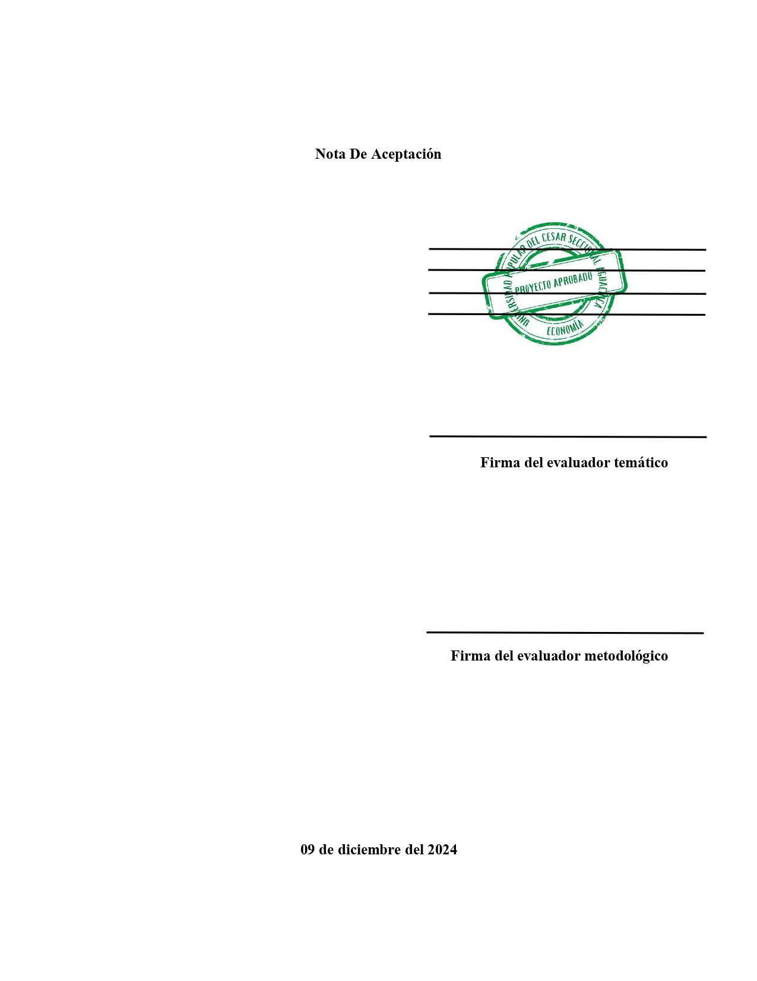

Agradecimientos
Queremos agradecer a nuestros coordinadores, Dina Luz Jiménez Lobo y Steven González Bula, por sus recomendaciones y consejos. También agradecemos a nuestras familias por estar siempre a nuestro lado. Y agradecer sobre todo a Dios,
¡Gracias!

Dedicatoria Rafael,
A mis abuelos Sonia y Numas, Mi madre Eliana y a mi familia, Gracias Por su apoyo y por las enseñanzas que me han guiado siempre.

Dedicatoria Sebastián,
De antemano agradezco a mi compañero de trabajo Rafael Salinas a su compromiso y dedicación por llevar en conjunto el desarrollo de esta investigación, también a la profesora Dina Jiménez Lobo por su orientación y de manera general a la Universidad Popular del Cesar

Resumen
Este estudio se centra en investigar el impacto de los cambios demográficos en Colombia y a su vez, como estos afectan en la dinámica de la fuerza laboral y el sistema de pensiones. mediante un proceso de investigación mixto, con el fin de identificar esa caracterización del contexto demográfico colombiano y el del mercado laboral donde se permita analizar las tasas de natalidad y mortalidad y su ajuste al mercado laboral, teniendo en cuenta el impacto de factores históricos, sociales y económicos. Este estudio se centra en tres objetivos: describir la transición demográfica, examinar el comportamiento del mercado laboral y estimar el impacto de esta transición utilizando un modelo de clasificación de Pearson. Los hallazgos resaltan, un población en donde la tasas de natalidad están disminuyendo, y un población que va camino a envejecer, el efecto de los fenómenos sociales, y políticas aplicadas por los gobiernos han jugado un papel a la hora de moldear la población y se muestra la necesidad de políticas adaptativas para abordar los desafíos del envejecimiento de la población y la informalidad además de mejorar las estrategias para la sostenibilidad de los sistemas de pensiones y la productividad laboral en el contexto de una población aun en crecimiento, pero que tiende a tener menos hijos y a envejecer.

Palabras claves: Demografía, trabajo, pensión, transición

Tabla de contenido
Introducción 10
CAPITULO I 13
Análisis De Los Efectos De La Transición Demográfica En El Mercado Laboral Colombiano Entre 1985-2023. 13
1. Planteamiento del Problema 13
2. Objetivos 15
2.1. Objetivo General 15
2.2. Objetivos Específicos 15
3. Justificación 16
4. Delimitación 18
4.1. Delimitación Temporal: 18
4.2. Delimitación Espacial: 18
4.3. Delimitación Teórica: 18
5. Cuadro de variables-categoría 19
CAPITULO II 20
6. Marco de Referencias 20
6.1. Antecedentes 20
6.1.1. Nivel Internacional 20
6.1.2. Nivel América Latina 23
6.1.3. Nivel Nacional 25
6.2. Marco Conceptual 27
6.2.1 Transición Demográfica 27
6.2.2. El Mercado Laboral 28
6.2.3. La Interacción entre la Transición Demográfica y el Mercado Laboral 29
6.3. Marco Teórico 30
6.3.1. Transición Demográfica 30
6.3.2. Mercado Laboral 33
CAPITULO III 35
7. Metodología 35
7.1. Tipo de investigación 35
7.1.1. Enfoque 35
7.1.2. Alcance 35
7.1.3. Diseño de investigación 36
7.1.4. Hipótesis De La Investigación 36
7.1.5. Área De Localización De Estudio 37
7.1.6. Población Y Muestra 38
7.1.7. Fuentes de Información 38
7.1.8. Técnicas e Instrumentos De Recolección De Datos 40
7.2. Procedimiento 40
8. Consideraciones éticas 42
9. Cronograma 43
CAPITULO IV 44
10. Descripción del proceso de transición demográfica en Colombia entre 1985 y 2023, a partir de los eventos sociales, políticos, económicos, culturales y religiosos que han ocurrido en el país. 44
10.1. Análisis del resultado del primer objetivo 56
11. Determinación del comportamiento del mercado laboral en Colombia en función de las reformas laborales y del sistema pensional presentadas entre 1985-2023. 58
11.1. Mercado laboral y sistema pensional a lo largo del tiempo 58
11.2. Demografía en las reformas laborales y de pensión 58
11.3. Tasas laborales en los últimos años 64
11.4. Tasas de cotización para pensión en las últimas décadas 65
11.5. El mercado laboral en función a las reformas laborales y pensionales 67
11.6. Análisis de los resultados del segundo objetivo 68
12. Estimación del nivel de influencia del proceso de transición demográfica en el mercado laboral colombiano mediante un modelo de correlación de Pearson. 69
12.1. Correlación y Regresión Tasa Bruta de Natalidad y Tasa de ocupación 71
12.2. Correlación y Regresión Tasa Bruta de Mortalidad y Tasa de Desempleo 73
12.3. Correlación y Regresión Tasa Bruta de Natalidad vs. Tasa de Desempleo 74
12.4. Correlación y Regresión tasa Bruta de Mortalidad, Tasa de Ocupación 76
12.5. Correlación y Regresión tasa Bruta de Mortalidad, Cotización 77
12.6. Correlación 79
12.7. Análisis del resultado del tercer objetivo 83
13. Análisis de resultados Generales 84
14. Conclusiones 84
15. Recomendaciones 86

Lista de Figuras
Figura 1 45
Figura 2 47
Figura 3 49
Figura 4 51
Figura 5 53
Figura 6 55
Figura 7 64
Figura 8 65
Figura 9 72
Figura 10 74
Figura 11 75
Figura 12 76
Figura 13 77
Figura 14 79

Introducción

En Colombia los cambios en la composición demográfica de Colombia han influido en las dinámicas laborales y en el sistema pensional. Este estudio se contextualiza dentro de una serie de transformaciones a nivel internacional y local que han afectado las tasas de natalidad y mortalidad, factores esenciales en la conformación de la estructura poblacional y, por ende, del mercado laboral. Se examina esta transición desde un enfoque económico, presentando un análisis sobre cómo estas variaciones demográficas afectan la oferta y demanda laboral en el contexto colombiano.
Para esto el estudio plantea el problema de la transición demográfica y sus impactos. Abordada desde los cambios históricos en Colombia y fenómenos sociales considerando el papel que juegan estos eventos sociales, políticos y económicos en la evolución de la estructura poblacional del país. Asimismo, se establecen los objetivos de la investigación, destacando la importancia de analizar la correlación entre las variables demográficas como tasa de natalidad mortalidad y las variables del mercado laboral y sistema pensional. incluyendo una justificación del estudio, enfatizando la relevancia de estos temas para el desarrollo sostenible y la estabilidad social.
Para el desarrollo de la investigación, en primer lugar se describe el proceso de transición demográfica de Colombia contemplada en los años de 1985 a 2023, utilizando un enfoque cronológico para analizar cómo los acontecimientos históricos y los fenómenos sociales influyen en los nacimientos y defunciones en el comportamiento de la población colombiana. Asimismo, se analizan diversos factores sociales como la urbanización, la migración y el conflicto armado que influyen en la estructura demográfica y desafían las políticas públicas y el mercado laboral, sustentando las visiones de diversos estudios. También resalta los desafíos que enfrenta el país, ya que el mercado laboral se ajusta al envejecimiento de la población y a la creciente informalidad.
Asimismo, en el desarrollo del segundo objetivo, se examina como ha respondido el mercado laboral colombiano a las diversas reformas laborales y políticas pensionales durante el perdido comprendido entre 1985 a 2023. Esto considerando su relación con los cambios demográficos. De igual forma, se mira el impacto de las reformas del mercado laboral y del sistema pensional, en un contexto donde las tasas demográficas están en cambio y con una creciente proporción de adultos mayores. Este análisis enfatiza la relación entre dichas reformas y la dinámica del sistema laboral, destacando la importancia de estudiar el papel que desempeñan los jóvenes y los adultos mayores en el mercado laboral colombiano.
Finalmente, el estudio aplica un modelo estadístico de correlación de Pearson para estimar la influencia de la transición demográfica en el mercado laboral colombiano. Los resultados proporcionan una visión sobre cómo la disminución de las diferentes tasas, como la de natalidad afectan la sostenibilidad del sistema pensional y la distribución de los recursos laborales en el país. Las conclusiones sugieren la necesidad de políticas adaptativas que respondan a las demandas cambiantes de la población y promuevan la estabilidad del mercado laboral. Finalmente, el desarrollo del último objetivo se aplica el modelo estadístico de correlación de Pearson, para estimar la correlación entre las tasas referentes a la transición demográfica como natalidad, mortalidad y las tasas referentes al mercado laboral y pensional colombiano. Los resultados ofrecen un primer vistazo donde la reducción de la natalidad y el aumento de la esperanza de vida inciden en la sostenibilidad del sistema pensional y la distribución de los recursos laborales en el país. Aunque, en una correlación moderada. los resultados sugieren la necesidad de políticas que respondan a las demandas cambiantes de la población y promuevan la estabilidad del mercado laboral.

CAPITULO I

Análisis De Los Efectos De La Transición Demográfica En El Mercado Laboral Colombiano Entre 1985-2023.

Planteamiento del Problema
En las últimas décadas, han existido innumerables transformaciones globales, las cuales han modificado profundamente las estructuras poblacionales, el mundo ha venido atravesando cambios drásticos en los comportamientos referentes a las tasas de natalidad y mortalidad. Impulsado por diferentes factores tales como la Revolución Médica del siglo XIX, que introdujo avances en medicina y métodos anticonceptivos, alterando significativamente las tasas de natalidad y mortalidad (Bruni et al., 2024) Además, la hiperglobalización y la cada vez más industrialización han redefinido la composición de las familias y las dinámicas poblacionales, ofreciendo nuevas perspectivas sobre cómo estas transformaciones sociales y económicas influyen en la estructura demográfica de los diferentes países. Es así que el concepto de transición demográfica trasciende un simple cambio en cifras. Se trata de una secuencia en la que las sociedades, en respuesta a múltiples variables, experimentan cambios en la mortalidad, en la natalidad. Este proceso puede conducir a un crecimiento poblacional más estable o, en algunos casos, a una disminución (Canales, 2004).
Durante el siglo XX la población mundial experimentó un crecimiento exponencial aumentando de 1.600 millones en 1900 a más de 6.500 millones a principios del siglo XXI (Cosio, 1992). Este incremento exponencial ha generado un numero de inquietudes y nuevos desafíos. Evidenciando la importancia de entender la transición demográfica tanto en países desarrollados como en aquellos en vía de desarrollo. Un caso de ejemplo es el de Japón y Corea del Sur, donde la transición ha resultado en una drástica caída en las tasas de fecundidad, provocando problemas como el agotamiento del "dividendo demográfico" y un envejecimiento poblacional rápido (Haro Peralta, 2011). Corea del Sur, en particular, ilustra cómo una transición demográfica rápida puede inducir ajustes profundos en la economía y en las políticas sociales, afectando directamente el mercado laboral y las jubilaciones en Colombia.
El caso colombiano, si partimos desde 1985, muestra que la transición demográfica ha sido igualmente significativa y muy variadas, así presenta características únicas que reflejan su contexto particular. Colombia presenta una población cercana a los 51 millones, destaca en América Latina por su potencial humano, el cual juega un papel crucial en el proceso de cambio demográfico y desarrollo económico (Urdinola, 2005). La transición ha estado marcada por una reducción en las tasas de mortalidad y de fecundidad, acelerada por la urbanización y la migración rural-urbana desde la década de 1950 (Urdinola, 2005).
No obstante, el prolongado conflicto armado ha añadido complejidad a este proceso. La violencia ha inducido desplazamientos forzados y alterado la estructura poblacional en zonas rurales y urbanas, resultando en una transición más lenta y patrones demográficos menos inusuales (Salaya & Rodríguez, 2014). La violencia ha intensificado las tasas de mortalidad y ha afectado la estabilidad del mercado laboral y la eficacia del sistema pensional. La adaptación de las políticas laborales y pensionales enfrenta desafíos persistentes, reflejando la intrincada interacción entre el contexto de violencia y la dinámica demográfica.
Es así que, la constante evolución de la estructura poblacional marcada por el desplazamiento forzado y la alta movilidad en Colombia. Esto ha desafiado la estabilidad del mercado laboral y ha complicado la adaptación de políticas que respondan eficazmente a una población en rápida transformación. Al mismo tiempo, el sistema pensional enfrenta una creciente presión debido a la preponderancia de una población joven y desplazada, que requiere ajustes en las políticas para abordar tanto la irregularidad en la estructura poblacional como las demandas cambiantes del mercado laboral. Estos desafíos subrayan la necesidad de un análisis detallado y adaptativo para diseñar estrategias que mitiguen los impactos negativos y aprovechen las oportunidades que ofrece esta transición demográfica en el contexto colombiano, en relación a lo mencionado anteriormente es que nace el siguiente interrogante:
¿Cuáles son los efectos de la Transición demográfica en el mercado laboral colombiano entre 1985-2023?

Objetivos

Objetivo General
Analizar los efectos de la Transición demográfica en el mercado laboral colombiano entre 1985-2023, mediante la aplicación de un modelo de correlación de Pearson, determinando la funcionalidad del sistema laboral pensional del país.

Objetivos Específicos
- Describir el proceso de transición demográfica en Colombia entre 1985 y 2023, a partir de los eventos sociales, políticos, económicos, culturales y religiosos que han ocurrido en el país.
- Determinar el comportamiento del mercado laboral en Colombia en función de las reformas laborales y del sistema pensional presentadas entre 1985-2023.
- Estimar el nivel de influencia del proceso de transición demográfica en el mercado laboral colombiano mediante un modelo de correlación de Pearson.

Justificación
El estudio de la transición demográfica en Colombia resulta crucial, ya que las tasas de natalidad y mortalidad fluctúan significativamente en relación de diferentes factores económicos, sociales y culturales que la población esté atravesando, Warren Thompson con su teoría sobre la transición demográfica, enfatiza que todo proceso de transición se divide en cuatro momentos, el antiguo régimen demográfico en el que se destaca con altas tasas de natalidad y mortalidad en una sociedad pre-industrializada, el inicio a la transición con tasas de mortalidad bajas ya que comienzan a mejorar los servicios de salud y sanitarios, la tercera etapa la denomina el fin de la transición se distingue por presentar tasas de natalidad bajas debido a la reducción de la mano de obra, disponibilidad de métodos anticonceptivos y mayor participación de la mujer en la educación sumando aumento en el mercado laboral, el régimen demográfico moderno es el final de la transición con bajas tasa de natalidad y mortalidad en una sociedad industrializada (Ortiz, 2023, pág. 14-17).
Es fundamental tener en cuenta el componente demográfico, ya que este es importante para garantizar una fuerza laboral sólida en el futuro, una población muy envejecida y con muchos niños representaría mayores demandas en los sistemas de salud, protección social y poca participación en el mercado laboral, en cambio, una población con adultos y jóvenes adultos significa, si se sabe gestionar adecuadamente, un aumento en la productividad e ingresos a los hogares. (Urrego, Plata. 2023) En Colombia durante las últimas décadas las tasas de natalidad y mortalidad se han reducido muy notablemente, ya que hay un mejor acceso a los servicios de salud y accesibilidad a los sistemas educativos y una reducción en la brecha laboral entre hombre y mujeres. Además, la estructura poblacional actual del país predomina una población joven, lo que significaría, como ya se ha mencionado, una oportunidad para ocupar a la mayor cantidad de población en edad de trabajar.
En contraste, La economía colombiana, desde el punto de vista laboral, enfrenta desafíos significativos en términos de informalidad y desempleo. A pesar del crecimiento económico en las últimas décadas, la informalidad laboral sigue siendo alta, con cerca del 58% de la población ocupada trabajando en condiciones precarias, lo que limita el acceso a derechos laborales y seguridad social. Además, la tasa de desempleo, aunque ha mostrado una tendencia a la baja, sigue siendo alta en comparación con otros países de la región, afectando particularmente a los jóvenes y a las mujeres. Según una publicación de PNUD (2024) Colombia enfrenta el reto de mejorar la calidad del empleo como un medio clave para reducir la pobreza y la desigualdad.
El mayor reto que tiene el país en estos momentos en términos demográficos es enfrentar algunas de las desigualdades regionales que hay, ya que según Pérez (2006) los departamentos de la costa caribe, costa pacífica, entre otros, presentan altas tasas de natalidad relacionados con los mayores indicadores de pobreza, menores niveles de educación y los peores niveles de desarrollo hace que sean los más vulnerables (pág. 55) combatiendo esta incertidumbre al equilibrar la distribución de recursos y reducir la presión sobre los servicios públicos. La reubicación de personas hacia áreas menos densamente pobladas permite un acceso más equitativo a oportunidades laborales, educación y salud. Además, un crecimiento poblacional controlado favorece la sostenibilidad ambiental y la calidad de vida al prevenir la sobreexplotación de recursos naturales y la congestión urbana. Este enfoque integral promueve una sociedad más equilibrada y equitativa.

Delimitación

Delimitación Temporal:
La Investigación busca analizar el fenómeno de transición demográfica en Colombia entre 1985 hasta 2023, al igual se van a observar las proyecciones a 2070 presentadas por el DANE, dado que resulta importante mirar todo el proceso de crecimiento poblacional por grupo etario en el país.

Delimitación Espacial:
La zona objeto de estudio de este proyecto es Colombia, donde se busca mirar desde el contexto político, social, económico, cultural y religioso se ha potencializado el crecimiento poblacional teniendo como punto de partida el mercado laboral bajo la presencia de reformas laborales y pensionales.

Delimitación Teórica:
Para el desarrollo de la investigación, se inició con el estudio demográfico, específicamente la transición demográfica, entendida como el proceso de cambio en las tasas de natalidad y mortalidad. Por lo que, se buscan analizar los efectos de este fenómeno en el mercado laboral, dado que es sumamente importante, puesto que representa el conjunto de relaciones y dinámicas entre la oferta y la demanda de trabajo a partir del número de población por grupos etarios.

Cuadro de variables-categoría
Objetivos | Variable-Categoría | Dominio-Subcategoría | Categoría sistemática-Indicador
Describir el proceso de transición demográfica en Colombia entre 1985 y 2023, a partir de los eventos sociales, políticos, económicos, culturales y religiosos que han ocurrido en el país. | Transición demográfica | Etapas de transición demográfica | Etapa I - Alta tasa de natalidad, alta tasa de mortalidad
 | Transición demográfica | Etapas de transición demográfica | Etapa II - Alta tasa de natalidad, tasa de mortalidad en descenso
 | Transición demográfica | Etapas de transición demográfica | Etapa III -Tasa de natalidad en descenso, tasa de mortalidad relativamente baja
 | Transición demográfica | Etapas de transición demográfica | Etapa IV - Tasa de natalidad baja, tasa de mortalidad baja
 | Transición demográfica | Etapas de transición demográfica | Etapa V – Tasa de Natalidad por debajo de la tasa de Mortalidad
Determinar el comportamiento del mercado laboral en Colombia en función de las reformas laborales y del sistema pensional presentadas entre 1985-2023. | Mercado Laboral | Reformas laborales y pensional | %Empleados
 | Mercado Laboral | Reformas laborales y pensional | % Desempleo
 | Mercado Laboral | Reformas laborales y pensional | % pensionados

CAPITULO II

Marco de Referencias

Antecedentes
La transición demográfica es un proceso complejo que ha transformado la estructura poblacional de los países a nivel global, impactando la dinámica social, económica y cultural. En Colombia, la transición demográfica ha estado marcada por diversos factores como la expansión de la frontera agrícola, el crecimiento económico, la urbanización, la migración, los conflictos armados y la implementación de políticas sociales, entre otros. Este proceso ha generado cambios significativos en la composición y dinámica del mercado laboral, planteando desafíos y oportunidades para el desarrollo del país.

Nivel Internacional
Diversos estudios han analizado la transición demográfica y su efecto en la economía y el mercado laboral, dentro de estos estudios se destaca la investigación "La segunda transición demográfica, 1986-2020: la fertilidad por debajo del reemplazo y el aumento de la cohabitación: una actualización global" de Lesthaeghe (2020), el autor, a través de una revisión bibliográfica, explora la evolución de dos características centrales de la segunda transición demográfica (STD): el aplazamiento de la fertilidad y el aumento de la cohabitación. El objetivo general del estudio es actualizar la comprensión de la STD a nivel mundial, considerando los cambios que se han producido durante las dos primeras décadas del siglo XXI. Para ello, el autor analiza diferentes perspectivas optimistas sobre la evolución de la fertilidad y argumenta que estas predicciones se basan en observaciones previas a 2010 y no toman en cuenta el desarrollo de la STD durante la segunda década del siglo XXI. En ese sentido, el autor destaca que la predicción original de la STD de 1986, de una fertilidad persistentemente por debajo del reemplazo, se mantiene después de 35 años. Finalmente, el estudio aborda la disociación entre la fertilidad y la cohabitación a nivel mundial, analizando los diferentes contextos históricos y culturales que inciden en la expansión de esta última.
El estudio de Lesthaeghe (2020) proporciona un marco teórico para analizar los cambios demográficos que se están produciendo a nivel mundial, especialmente en relación con la fertilidad y la cohabitación. La información presentada en este artículo podría ser útil para comprender las tendencias de la familia en el contexto latinoamericano y servir como base para desarrollar un proyecto de investigación que aborde la transición demográfica en la región. En conclusión, la investigación de Lesthaeghe (2020) evidencia que la STD se mantiene vigente y que sus efectos son cada vez más globales, lo que implica que las familias del futuro serán cada vez más diversas y que se verán influenciadas por las nuevas formas de pareja y de maternidad.
Siguiendo la línea el artículo "Transición demográfica, capital humano y crecimiento económico en China" de Bairoliya y Miller (2021), los autores utilizan un modelo de generaciones superpuestas para analizar el impacto de los cambios demográficos en el capital humano y el crecimiento económico de China, teniendo en cuenta la introducción de la política de dos hijos. El objetivo principal del estudio es evaluar las consecuencias macroeconómicas de los cambios demográficos, especialmente en relación con la acumulación de capital humano, y analizar el papel de las políticas educativas en la mitigación de los efectos negativos de la mayor fertilidad.
Los autores encuentran que una mayor fertilidad lleva a un menor crecimiento económico a largo plazo, ya que el aumento de la población joven requiere más inversión en educación y consumo, lo que se traduce en una disminución del capital humano por habitante. Sin embargo, si el gobierno aumenta significativamente el gasto público en educación, se puede compensar el efecto negativo de una mayor fertilidad en el crecimiento económico a largo plazo.
Por otra parte, otro estudio "Transición demográfica, acumulación y uso del capital humano: ¿por qué muchos países siguen siendo pobres?" de Suárez García (2023) investiga la relación entre la transición demográfica, la acumulación de capital humano y el crecimiento económico a largo plazo. El objetivo general del estudio es comprender por qué, a pesar de la reducción de la tasa de natalidad en muchos países, el crecimiento económico no se ha acelerado significativamente. Para ello, se desarrolla un modelo de crecimiento con elección de la natalidad y acumulación de capital humano, buscando identificar la importancia de la participación del capital humano en la producción y su efecto en la tasa de crecimiento de la economía. La investigación se basa en datos de un conjunto de países de América, África, Asia y Europa, entre 1950 y 2019. Los resultados del análisis empírico sugieren que la participación del capital humano en la producción es un factor crucial para alcanzar un crecimiento económico sostenido, independientemente de la tasa de natalidad. El estudio concluye que la disminución de la tasa de natalidad no es un factor suficiente para impulsar el crecimiento económico, sino que se debe considerar la participación del capital humano como un factor determinante para el crecimiento económico a largo plazo.
Este trabajo se relaciona con el anteproyecto en la medida en que ambos buscan comprender la relación entre la transición demográfica, la acumulación de capital humano y el crecimiento económico, en el contexto de las economías latinoamericanas. El estudio de Suárez García (2023) puede servir como base para analizar las tendencias del capital humano y la transición demográfica en la región, y para plantear un proyecto de investigación que se enfoque en la participación del capital humano en el crecimiento económico de los países latinoamericanos.

Nivel América Latina
En el contexto latinoamericano, la investigación "Transición demográfica en Honduras y su incidencia en el desarrollo" de Baca Santos (2017) se centra en el análisis del impacto de la transición demográfica en la posmodernización de las familias hondureñas. La investigación busca comprender cómo este proceso ha transformado la estructura familiar, particularmente desde la perspectiva de la mujer, examinando la influencia de la educación, la participación laboral, la violencia intrafamiliar y el acceso a servicios básicos en la dinámica familiar. El estudio se basa en un análisis de datos cuantitativos, principalmente provenientes de censos, encuestas y estadísticas del Instituto Nacional de Estadística de Honduras.
El autor plantea que la transición demográfica en Honduras ha llevado a una disminución en la tasa de fecundidad, lo que a su vez ha impulsado la posmodernización de las familias. Esta se caracteriza por una mayor autonomía de las mujeres, un mayor control de su fecundidad, una mayor participación en el mercado laboral y una mayor tendencia a la cohabitación o la soltería. El estudio destaca la importancia de abordar las consecuencias de esta transición, incluyendo la necesidad de políticas públicas que promuevan un desarrollo humano cívico y sostenible.
En Perú, Acuña Reyna, Cueva Vega y Zumaeta Barrientos (2023) analizan el impacto del bono demográfico en el crecimiento económico del país entre el 2000 y el 2015 en el artículo "Incidencia del bono demográfico en el crecimiento económico del Perú, periodo 2000 – 2015", La investigación se basa en el análisis de series anuales de datos del bono demográfico y del PBI real peruano, utilizando un modelo econométrico de regresión múltiple jerárquica.
Los autores concluyen que el bono demográfico ha tenido una incidencia positiva en el crecimiento económico del Perú, evidenciado en un aumento del PBI per cápita del 81% y una mejora en la productividad laboral. El estudio también identifica que las tasas de crecimiento de la población, la población económicamente activa y la población en edad de trabajar han presentado un incremento gradual en el periodo analizado. Sin embargo, la investigación reconoce que el bono demográfico no es una garantía de un crecimiento económico sostenido, y que la implementación de políticas estratégicas es crucial para aprovechar este potencial y evitar efectos negativos en la economía.
El artículo "El envejecimiento de la población y el crecimiento económico: el caso paraguayo" de Berino Díaz de Bedoya (2016) analiza el impacto del envejecimiento poblacional en el crecimiento económico de Paraguay, utilizando un modelo de crecimiento económico adaptado del modelo de Solow que incorpora el efecto de la tecnología. El autor argumenta que el envejecimiento de la población, aunque no ha tenido un impacto significativo en el crecimiento económico del país hasta el momento, podría ralentizarlo en el futuro y afectar negativamente el desarrollo económico y la calidad de vida de la población.
El artículo destaca la importancia de promover el desarrollo tecnológico, transformando la estructura productiva y compensando la disminución de la población activa. El autor sugiere que es necesario considerar las necesidades de la población mayor de 65 años y generar una economía inclusiva para este grupo. La investigación también analiza el comportamiento del ingreso per cápita en Paraguay, Uruguay y Estados Unidos, mostrando diferencias significativas en el ritmo de crecimiento. El autor concluye que el envejecimiento poblacional es una tendencia que se intensificará en el futuro, por lo que se requiere un mayor esfuerzo tecnológico para mantener un crecimiento económico sostenido y garantizar una mejor calidad de vida para la población paraguaya.

6.1.3. Nivel Nacional
En Colombia, la transición demográfica ha generado un debate en torno a su impacto en la economía nacional, El documento "Análisis de la transición demográfica, el mercado laboral y la migración: Proyecciones para Colombia" de Bruni, Gélvez Rubio, Martínez Algarra, Suárez, Hernández Vargas, Iriarte Vargas, Rincón Ariza y Otavo Peña (2024) analiza la evolución de la transición demográfica en Colombia desde un régimen natural hasta uno controlado, y su impacto en el mercado laboral. El estudio destaca los desafíos que enfrenta el mercado laboral colombiano debido a los cambios en la composición de la población activa, el envejecimiento demográfico, y la persistencia de la desigualdad de género, agravada por la migración internacional. El documento analiza proyecciones demográficas hasta el año 2100 y presenta información sobre la participación laboral por nivel educativo y sexo, subrayando la creciente brecha de género en el mercado laboral.
Esta investigación se relaciona directamente con el proyecto, ya que ambos se centran en la transición demográfica en Colombia y su impacto en el mercado laboral. El estudio de Bruni et al. (2024) ofrece un análisis amplio y actualizado de la situación demográfica en Colombia, identificando las principales tendencias y desafíos que se proyectan para el futuro. Esta información es crucial para desarrollar el proyecto, ya que permite comprender el contexto demográfico en el que se desencadena la investigación sobre el mercado laboral en Colombia entre 1985 y 2023. Además, el documento explora la desigualdad de género en el mercado laboral colombiano, un tema relevante para el análisis del presente, ya que permite profundizar en las causas de las brechas de género en el mercado laboral.
En el documento "El efecto en el cambio estructural en la transición demográfica de Colombia (1990-2020)" de Calderón Pinzón (2022), se realiza un análisis de la transición demográfica de Colombia desde la década de 1990. La autora se centra en el impacto del cambio estructural, a partir de la conducta de variables clave y la composición poblacional, en el proceso de desarrollo del país a principios del siglo XXI. El documento explora cómo eventos como el cambio en el orden constitucional, la apertura y crisis económica, y el conflicto han sido determinantes para explicar la trayectoria poblacional de Colombia durante este periodo.
Para contextualizar este análisis, la autora presenta una revisión de los antecedentes de la transición demográfica en Colombia, examinando los cambios en la estructura familiar, la educación, el mercado laboral, la salud, y la violencia, en la segunda mitad del siglo XX. Se destaca la importancia del desarrollo en estas áreas, el papel de la revolución médica y el impacto de la globalización en la conformación de la sociedad colombiana. Se mencionan también las principales conferencias mundiales sobre población, como la Conferencia Internacional sobre Población y Desarrollo de El Cairo (1994), las cuales han influenciado las políticas y estrategias de desarrollo del país.
Otro artículo con una temática similar se refleja en el artículo "Fenómeno de envejecimiento demográfico en Colombia: una inmediata discusión de realidad" de Barrera-Escobar (2020) explora la dinámica de este proceso, analizando su evolución histórica, las proyecciones futuras y sus implicaciones socioeconómicas. El autor destaca que la proporción de personas mayores de 65 años en la población total está aumentando a un ritmo acelerado, impulsado por la disminución de las tasas de fecundidad y mortalidad, y el aumento de la esperanza de vida, lo que presenta un panorama complejo para Colombia en los próximos años. (CEPAL, 2008; de Meijer, Wouterse, Polder & Koopmanschap, 2013; United Nations, Department of Economic and Social Affairs, Population Division, 2019).
Barrera-Escobar (2020) analiza la heterogeneidad regional del envejecimiento en Colombia, identificando que las regiones centro-occidentales del país presentan los mayores índices de envejecimiento, mientras que las regiones Amazónica, Caribe y Orinoquia tienen tasas significativamente más bajas. El autor destaca la vulnerabilidad social de la población de mayor edad, especialmente en términos de salud, educación y acceso a los servicios básicos. El artículo argumenta que Colombia debe prepararse para afrontar los retos y las oportunidades que presenta el envejecimiento poblacional, incorporándolo en las discusiones sobre políticas públicas y en la formulación de estrategias para el desarrollo social. (Cardona Arango & Peláez, 2012; Montes de Oca, 2003).

Marco Conceptual

6.2.1 Transición Demográfica
La transición demográfica, es un proceso fundamental en la demografía moderna, se caracteriza por la disminución gradual de las tasas de natalidad y mortalidad, lo que lleva a un cambio en la estructura etaria de la población (Preston, Heuveline, & Guillot, 2001). Este proceso, no solo implica una transformación cuantitativa, sino que refleja un cambio cualitativo en las condiciones sociales, económicas y sanitarias de un país, impactando directamente en el crecimiento y composición de la población.
Diversas teorías han surgido para explicar las causas de la transición demográfica. Teorías clásicas como la teoría de la "segunda transición demográfica" (Van de Kaa, 1987) y la teoría de la "modernización" (Davis, 1963) han marcado el análisis de este fenómeno, pero autores como Easterlin (1961) y Caldwell (1982) han profundizado en la comprensión del proceso a través de diferentes lentes. Easterlin (1961), por ejemplo, plantea que la fecundidad está influenciada por las oportunidades económicas, mientras que Caldwell (1982) centra su atención en la relación entre la riqueza familiar y la inversión en los hijos, denominada "hipótesis de la inversión en el niño".
La transición demográfica, además de afectar la estructura de la población, tiene implicaciones profundas en la dinámica social y económica de un país. La disminución de la tasa de natalidad, por ejemplo, lleva a una reducción en la cantidad de jóvenes disponibles para el mercado laboral, mientras que el aumento de la esperanza de vida genera una mayor proporción de personas mayores, lo que puede resultar en un incremento en la demanda por servicios de salud y pensiones.

6.2.2. El Mercado Laboral
El mercado laboral, es un sistema complejo donde interactúan la oferta y demanda de trabajo, es un ámbito dinámico que se ve afectado por diversos factores, incluyendo la transición demográfica (Acemoglu & Autor, 2011). La oferta de trabajo, determinada por la cantidad de personas en edad de trabajar, se ve influenciada por la tasa de natalidad, la esperanza de vida y los niveles de participación laboral. La demanda de trabajo, por otro lado, depende de las necesidades de las empresas para contratar trabajadores calificados, las cuales están influenciadas por el crecimiento económico, la innovación tecnológica y la globalización.
La teoría del capital humano (Becker, 1964), fundamental para comprender el mercado laboral, argumenta que la educación y la capacitación son inversiones que incrementan la productividad y el potencial de ingresos de los trabajadores. La acumulación de capital humano, por lo tanto, es crucial para el desarrollo económico y el progreso social. La teoría de la eficiencia económica (Solow, 1956) sostiene que el crecimiento económico depende de la acumulación de capital, la mano de obra y el progreso tecnológico.
El mercado laboral también se ve impactado por el cambio tecnológico (Autor, Dorn, & Hanson, 2013). La automatización y la digitalización, por ejemplo, pueden generar cambios en la demanda de trabajo, favoreciendo la necesidad de trabajadores con habilidades altamente especializadas y tecnológicas. Las políticas públicas deben enfocarse en la formación y capacitación de la fuerza laboral para que pueda adaptarse a las nuevas demandas del mercado.

6.2.3. La Interacción entre la Transición Demográfica y el Mercado Laboral
La transición demográfica y el mercado laboral están directamente vinculados. Los cambios en la estructura poblacional, como la disminución de la tasa de natalidad y el aumento de la esperanza de vida, tienen un impacto significativo en la oferta de trabajo, la demanda de trabajo y la dinámica general del mercado laboral (Bloom, Canning, & Sevilla, 2010).
La disminución de la tasa de natalidad, por ejemplo, puede llevar a una reducción en la cantidad de trabajadores jóvenes disponibles, lo que genera desafíos para la sostenibilidad de los sistemas de seguridad social. A su vez, el aumento de la esperanza de vida genera una mayor proporción de personas mayores, lo que puede resultar en un incremento en la demanda por servicios de salud y pensiones, lo que requiere ajustes en las políticas públicas para asegurar la sostenibilidad del sistema de bienestar (Lee & Mason, 2011).
El envejecimiento de la población también puede tener un impacto en la productividad y el crecimiento económico. La disminución de la tasa de natalidad puede generar una reducción en la cantidad de trabajadores jóvenes disponibles, lo que genera desafíos para la sostenibilidad de los sistemas de seguridad social. A su vez, el aumento de la esperanza de vida genera una mayor proporción de personas mayores, lo que puede resultar en un incremento en la demanda por servicios de salud y pensiones, lo que requiere ajustes en las políticas públicas para asegurar la sostenibilidad del sistema de bienestar (Lee & Mason, 2011).
Así, la transición demográfica presenta desafíos y oportunidades para el mercado laboral. Los países con poblaciones en envejecimiento, por ejemplo, enfrentan el desafío de mantener la productividad y el crecimiento económico con una fuerza laboral decreciente. La inversión en educación, capacitación y tecnologías que mejoren la productividad se vuelve fundamental (OECD, 2018).
Por otro lado, la transición demográfica también puede generar oportunidades. La disminución de la tasa de natalidad puede liberar recursos para invertir en educación y capacitación, mejorando la calidad de la fuerza laboral. La creciente demanda por servicios relacionados con el cuidado de la salud y la asistencia a la población mayor puede generar nuevas oportunidades de empleo (Bloom, Canning, & Sevilla, 2010).
Las políticas públicas deben estar diseñadas para aprovechar las oportunidades y mitigar los desafíos que plantea la transición demográfica. Esto implica invertir en educación, capacitación, innovación y tecnología, y adaptar los sistemas de seguridad social para asegurar su sostenibilidad en el contexto de una población en envejecimiento.

Marco Teórico

Transición Demográfica
La transición demográfica, se refiera a un proceso histórico de transformación profunda en los patrones de natalidad y mortalidad, es un factor fundamental para comprender las actuales realidades socioeconómicas y los desafíos que enfrenta el mercado laboral a nivel global (Kirk, 1996). Este proceso, es caracterizado por una reducción gradual de la tasa de mortalidad y, posteriormente, de la tasa de natalidad (Lesthaeghe, 2010; Sobotka, 2008), está transformando la composición de las poblaciones del mundo, dando lugar a un envejecimiento poblacional y una disminución de la población joven (Lutz et al., 2018). Estos cambios plantean interrogantes cruciales sobre el futuro del desarrollo económico y social, especialmente en relación con el mercado laboral.
Se puede definir a la transición demográfica como el cambio histórico en los patrones de natalidad y mortalidad que experimentan las sociedades, pasando de un estado de alta natalidad y mortalidad a uno de baja natalidad y mortalidad (Kirk, 1996). Este proceso, generalmente, se divide en cuatro etapas, las cuales se caracterizan por la interacción de diferentes variables demográficas y socioeconómicas:
Pretransición: Se caracteriza por altas tasas de natalidad y mortalidad, con un crecimiento poblacional limitado. La mortalidad es alta debido a enfermedades infecciosas, malnutrición y falta de acceso a la atención médica. La natalidad también es alta, pero se compensa con la alta mortalidad, lo que limita el crecimiento de la población (Kirk, 1996).
Transición temprana: La tasa de mortalidad comienza a disminuir significativamente, principalmente por mejoras en la salud pública, la nutrición y la higiene, mientras que la tasa de natalidad se mantiene alta. Esto genera un rápido crecimiento poblacional (McKeown, 1978).
Transición tardía: La tasa de natalidad comienza a disminuir, el crecimiento poblacional se estabiliza o disminuye. La incorporación de la educación, la urbanización, el desarrollo industrial, y la adopción de prácticas de planificación familiar son factores clave en esta etapa (Notestein, 1945).
Post-transición: Las tasas de natalidad y mortalidad se estabilizan en niveles bajos, con una población que se estabiliza o disminuye. Las sociedades que se encuentran en esta etapa presentan niveles de vida y desarrollo económico altos, y una mayor inversión en educación y bienestar social (McKeown, 1978).
La transición demográfica tiene un impacto profundo en la estructura de la población. Algunos de los cambios más importantes son:
Envejecimiento poblacional: El aumento de la esperanza de vida, debido a las mejoras en la salud pública y la atención médica, provoca un aumento de la proporción de personas mayores en la población, mientras que la proporción de niños y jóvenes disminuye (Lesthaeghe, 2010).
Disminución de la población joven: Da como resultado una pirámide poblacional que se estrecha en la base y se ensancha en la cúspide, con una menor cantidad de niños y jóvenes en relación a la población adulta (Sobotka, 2008).
Cambios en la tasa de crecimiento de la población: La transición demográfica implica cambios en la tasa de crecimiento de la población, la cual se ve afectada por la natalidad, la mortalidad y la migración. Durante la transición temprana, la tasa de crecimiento suele ser alta debido a la reducción de la mortalidad. En las etapas posteriores, la tasa de crecimiento puede estabilizarse o incluso disminuir debido a la reducción de la natalidad (United Nations, 2019).
Impacto de la migración: La migración también juega un papel importante en la transición demográfica. La migración puede afectar la población total de un país, así como su composición por edades y su estructura familiar. La migración internacional puede contribuir a un aumento de la población joven en países de destino, mientras que la migración interna puede redistribuir la población dentro de un país (IOM, 2021).
Este cambio en la estructura por edades tiene importantes implicaciones para el mercado laboral, ya que se necesita adaptarse a una fuerza laboral con menos trabajadores jóvenes y una mayor proporción de personas mayores. La transición demográfica tiene un impacto directo en el mercado laboral, influyendo en la oferta y demanda de trabajo, la composición de la fuerza laboral, las tasas de participación laboral y los salarios (van de Kaa, 2002).

Mercado Laboral
El mercado laboral es un sistema complejo y dinámico que opera como un espacio de encuentro entre la oferta y la demanda de trabajo, determinando así las condiciones laborales, los salarios y la distribución de la fuerza de trabajo (Bohlander & Snell, 2016). Este mercado no solo refleja la estructura económica de un país, sino que también es un indicador clave del desarrollo social, influenciado por factores como las políticas gubernamentales, la innovación tecnológica, la educación, la demografía y la globalización (Acemoglu & Autor, 2011). La investigación en el mercado laboral busca comprender las dinámicas de este sistema, analizando cómo se genera empleo, cómo se estructura la movilidad laboral, cómo se distribuyen las oportunidades y cuáles son los impactos de las transformaciones del mercado sobre la sociedad (OECD, 2020).
Para comprender el comportamiento del mercado laboral se recurre a un conjunto de indicadores clave que permiten evaluar su estado y evolución. La tasa de ocupación que mide la proporción de la población en edad de trabajar que se encuentra ocupada, mientras que la tasa de desempleo se refiere al porcentaje de la población activa que está buscando trabajo, pero no lo encuentra (DANE, 2022). La tasa de inactivos corresponde al porcentaje de la población en edad de trabajar que no está buscando empleo ni lo tiene, mientras que la tasa de desocupados es el porcentaje de la fuerza laboral que está disponible para trabajar, pero no tiene empleo (DANE, 2022). Estos indicadores son esenciales para comprender la situación del mercado laboral colombiano, identificar las tendencias y evaluar el impacto de las políticas públicas en el empleo (Ministerio de Trabajo, 2021).
Actualmente el mercado laboral se caracteriza por la creciente influencia de la tecnología y la automatización, lo que ha generado cambios profundos en la demanda de trabajo, impulsando la necesidad de habilidades digitales y la reconversión laboral (Acemoglu & Restrepo, 2018). La transformación digital, la globalización y la creciente competencia internacional han modificado las condiciones laborales y han generado nuevas formas de trabajo, como el teletrabajo, la economía gig y el trabajo por proyectos (ILO, 2021). Estas tendencias, aunque presentan oportunidades para el desarrollo de nuevas habilidades y el acceso a nuevas formas de empleo, también plantean desafíos relacionados con la precarización del trabajo, la desigualdad en el acceso a oportunidades y la polarización del mercado laboral (Castillo-Pérez & Garcés-Durán, 2020).
Además, para entender las dinámicas del mercado laboral implica analizar diversos indicadores, como la tasa de desempleo, la participación laboral, la productividad, la movilidad ocupacional y la calidad del empleo (Slichter et al., 2010). El análisis de estos indicadores permite identificar las brechas de género, las desigualdades socioeconómicas y las barreras a la inclusión laboral, elementos que impactan en el bienestar social y en el desarrollo económico de una nación (ILO, 2021). Para comprender las características del mercado laboral de un país, es fundamental analizar su estructura productiva, la inversión en capital humano, las políticas de educación y capacitación, las políticas sociales y las estrategias de desarrollo económico (Acemoglu, 2009).

CAPITULO III

Metodología

Tipo de investigación

Enfoque
La investigación se enfocará en un enfoque metodológico mixto, combinando elementos cuantitativos y cualitativos para analizar la relación entre la transición demográfica y el mercado laboral colombiano. Esta elección se justifica por la naturaleza compleja del fenómeno estudiado, la cual requiere un análisis multidimensional que integre datos numéricos con información contextual (Hernández Sampieri et al., 2018). El enfoque cuantitativo permitirá la medición y análisis de la correlación entre variables, utilizando datos estadísticos provenientes de fuentes oficiales como el DANE. Por otro lado, el enfoque cualitativo permitirá contextualizar los resultados numéricos, interpretando los datos en el marco de la historia social, política y económica del país, con el objetivo de comprender las causas y consecuencias de la transición demográfica y su impacto en el mercado laboral colombiano.

Alcance
El alcance de la investigación será descriptivo y correlacional, con el objetivo de describir la transición demográfica y el mercado laboral colombiano durante el periodo 1985-2023 y, posteriormente, identificar la relación entre estos dos fenómenos (Hernández Sampieri et al., 2018). Se analizarán las tendencias y patrones de ambas variables utilizando indicadores relevantes, como la tasa de crecimiento poblacional y la tasa de desempleo, para luego aplicar técnicas estadísticas, como la correlación de Pearson, para determinar la magnitud y la dirección de la relación entre la transición demográfica y el mercado laboral. Se busca establecer si existe una relación significativa y, en caso afirmativo, analizar la naturaleza de dicha relación, aportando evidencia sobre la influencia de los cambios demográficos en las dinámicas del mercado laboral colombiano.

Diseño de investigación
Para abordar la investigación se utilizará un diseño mixto de tipo concurrente, específicamente un Diseño de Triangulación Concurrente (DITRIAC). Se recopilarán datos cuantitativos a partir de fuentes oficiales como el DANE, incluyendo la GEIH y las proyecciones de población, que se analizarán con métodos estadísticos. De manera simultánea, se llevará a cabo una revisión documental de estudios relevantes y documentos históricos para contextualizar los resultados numéricos y profundizar en la comprensión del fenómeno (Hernández Sampieri et al., 2018). Este enfoque permitirá integrar la perspectiva cuantitativa con la cualitativa, validando los hallazgos de cada método y buscando una convergencia entre los resultados para obtener una comprensión más completa de la dinámica socio económica en Colombia durante el periodo 1985-2023.

Hipótesis De La Investigación
H0: Los efectos de la transición demográfica colombiano está determinando la funcionalidad del mercado laboral del país.
HA: Los cambios en la transición demográfica no determina la funcionalidad del mercado laboral en Colombia.

Área De Localización De Estudio
Colombia se presenta como una población de estudio ideal debido a su diversidad socioeconómica, cambios estructurales en su pirámide poblacional y el impacto de factores como la migración interna y externa, urbanización y crecimiento económico desigual. El país ha experimentado un descenso continuo en las tasas de natalidad y mortalidad, junto con un envejecimiento progresivo de la población, lo que genera importantes implicaciones en el mercado laboral, en aspectos como la oferta de mano de obra, la demanda de servicios sociales y la sostenibilidad de los sistemas de pensiones. Este escenario multifactorial permite analizar tanto los efectos cuantitativos (como la participación laboral y los niveles de empleo) como cualitativos (cambios en las expectativas y oportunidades laborales) con una visión integral.
Entre 1985 y 2023, la población colombiana experimentó una transformación significativa. En las últimas décadas del siglo XX, Colombia tenía una población joven, caracterizada por altas tasas de natalidad y una expectativa de vida relativamente baja. Sin embargo, el crecimiento poblacional comenzó a desacelerarse progresivamente, acompañado de una disminución en las tasas de fecundidad y un aumento considerable en la esperanza de vida, producto de mejoras en salud y condiciones de vida. A partir de los años 2000, el país comenzó a experimentar un envejecimiento de la población y una migración hacia centros urbanos, lo que impactó la distribución regional de la mano de obra y los sectores productivos. Para 2023, estas tendencias continúan, acentuando desafíos relacionados con la fuerza laboral envejecida y las oportunidades para las generaciones jóvenes.

Población Y Muestra
Desde 1985 hasta la actualidad, la población de Colombia ha experimentado un crecimiento significativo y diversos cambios demográficos. En 1985, el censo registró cerca de 30 millones de habitantes, mientras que en el censo de 2018 la población alcanzó aproximadamente los 48 millones. Este aumento de casi 20 millones de personas refleja tanto el crecimiento natural como la urbanización acelerada. La migración del campo a la ciudad ha sido una constante, con ciudades como Bogotá, Medellín y Cali concentrando la mayor parte del crecimiento poblacional. Además, la estructura de edad ha cambiado, con una disminución en la tasa de natalidad y un envejecimiento progresivo de la población, resultado de mejoras en la esperanza de vida y el acceso a servicios de salud. En los últimos años, se ha observado también un aumento en la migración internacional hacia Colombia, especialmente de venezolanos, lo que ha impactado las dinámicas poblacionales y sociales del país.

Fuentes de Información
Para dar respuesta a los objetivos planteados en esta investigación, se optó por un enfoque cuantitativo basado en la recolección de datos secundarios, tal como lo define Sampieri (2018). Se consideró que las fuentes secundarias eran las más adecuadas para la obtención de información actualizada y confiable sobre la dinámica demográfica y el mercado laboral colombiano. De esta manera, se logró un análisis más amplio y profundo, permitiendo comprender las interrelaciones entre el cambio demográfico, la composición de la población y las tendencias del mercado laboral.
Se seleccionaron fuentes secundarias provenientes del Departamento Administrativo Nacional de Estadística (DANE), la institución oficial responsable de la recolección y análisis de datos estadísticos en Colombia. Las fuentes de información utilizadas fueron:
• Proyecciones y retroproyecciones de población nacional: Esta información permitió comprender la evolución histórica y proyectada de la población colombiana, incluyendo desagregación por sexo, área y edad, datos cruciales para el análisis de la pirámide poblacional y el cambio demográfico.
• Estimaciones del cambio demográfico: Se utilizaron datos sobre la tasa de natalidad, mortalidad, migración y esperanza de vida, proporcionando una visión integral de los procesos demográficos en Colombia.
• Principales indicadores – cambio demográfico: Esta información complementó el análisis, brindando información específica sobre indicadores como la tasa de crecimiento, la distribución por edades, el índice de masculinidad y la densidad poblacional.
• Gran Encuesta Integrada de Hogares - GEIH - Empalme: Los microdatos de esta encuesta proporcionaron información detallada sobre la situación laboral de la población colombiana, incluyendo ocupación, sector de actividad, ingresos y niveles de educación. Esta información fue fundamental para analizar la relación entre la dinámica demográfica y el mercado laboral.
• Principales indicadores del mercado laboral (DANE): Estos indicadores reflejan la situación del mercado laboral en Colombia, incluyendo tasas de empleo, desempleo y subempleo.
La utilización de estas fuentes de información secundaria, recopiladas por el DANE y reconocidas por su rigor metodológico, permitió construir un análisis robusto y confiable, que contribuye al cumplimiento de los objetivos de la investigación.

Técnicas e Instrumentos De Recolección De Datos
Para la recolección de datos de esta investigación se empleó la técnica de búsqueda de información, basada en el uso de fichas bibliográficas. Esta técnica permitió organizar y registrar de manera eficiente la información obtenida de fuentes secundarias, principalmente del Departamento Administrativo Nacional de Estadística (DANE), la institución oficial de estadísticas en Colombia. Se accedió a las fuentes de información del DANE a través de sus plataformas de acceso público, consultando bases de datos y documentos oficiales, y seleccionando aquellos datos relevantes para el análisis del cambio demográfico y el mercado laboral. Se elaboraron fichas bibliográficas para cada fuente de información, incluyendo datos como el título, autor, fecha de publicación, enlace web y un resumen de la información más relevante para la investigación.
Una vez recopilada la información, se procedió a su análisis utilizando un enfoque cuantitativo con las herramientas de Python y R. Se aplicaron técnicas de análisis estadístico y visualizaciones de datos para procesar y analizar la información, extrayendo conclusiones significativas sobre las relaciones entre el cambio demográfico y el mercado laboral.

Procedimiento
Para desarrollo de la investigación, se plantea cuadro fases importantes dentro del estudio. La primera fase, Recopilación de Fuentes, es el punto de partida para construir una base sólida de datos. Se recopilarán datos demográficos de fuentes oficiales como el DANE, incluyendo estadísticas de natalidad, mortalidad, migración y esperanza de vida. Asimismo, se accederá a información sobre el mercado laboral colombiano a través del Ministerio de Trabajo, incluyendo datos de empleo, desempleo, salarios, productividad del GEIH, participación y reformas laborales. Este proceso de recolección se complementa con una exhaustiva revisión de la literatura existente sobre la transición demográfica y su impacto en los mercados laborales, especialmente en el contexto latinoamericano.
La segunda fase, Análisis Descriptivo, se divide en dos secciones: una dedicada a la descripción de las variables demográficas y otra enfocada en el mercado laboral. En la primera sección, se emplearán herramientas de análisis estadístico como Python para construir gráficos e indicadores que permitan visualizar y comprender las tendencias demográficas durante el período estudiado. Se analizarán los cambios en la composición de la población, la estructura por edades y la evolución de la esperanza de vida, entre otros aspectos.
En la segunda sección, se analizará el comportamiento del mercado laboral en Colombia, utilizando los datos recolectados en la primera fase. Se explorarán las tendencias en el empleo, desempleo, participación laboral y productividad, teniendo en cuenta las reformas laborales implementadas durante el período. Se buscará identificar posibles vínculos entre la evolución del mercado laboral y las tendencias demográficas observadas en la primera sección.
La tercera fase, Análisis de Correlación, tiene como objetivo determinar el grado de influencia que la transición demográfica tiene sobre el mercado laboral colombiano. Para ello, se implementará un modelo de correlación de Pearson, utilizando las herramientas de análisis estadístico ya mencionadas. Se analizarán las relaciones entre las variables demográficas y las variables del mercado laboral, buscando identificar correlaciones significativas que revelen la naturaleza de la interacción entre ambos conjuntos de datos.
Finalmente, la cuarta fase, Conclusiones y Análisis, integra las observaciones y resultados obtenidos en las fases anteriores para ofrecer una comprensión integral de la relación entre la transición demográfica y el mercado laboral colombiano. Se discutirán las principales conclusiones del estudio, incluyendo la identificación de posibles efectos causales, la evaluación de la funcionalidad del sistema laboral pensional del país en el contexto de la transición demográfica, y se formularán recomendaciones para políticas públicas que permitan enfrentar los desafíos del mercado laboral en el futuro.

Consideraciones éticas
El documento cuenta con la responsabilidad con el rigor en la investigación y la precisión en la presentación de los datos, asegurando que cada afirmación esté respaldada por evidencia sólida. Además, la objetividad, ya que el trabajo se basa en hechos verificables y evitar sesgos personales que puedan distorsionar la interpretación de la información. El desarrollo de la investigación cuenta con los valores y principios éticos los cuales respetan los derechos de autor y fuentes de información las cuales son confiables para su verificación como fue el DANE. El trabajo está bajo la última edición de las normas APA para una mayor coherencia, claridad e integridad de la investigación y se utilizará el software turniting para la validación de que el trabajo cumple con la normatividad anti plagio.

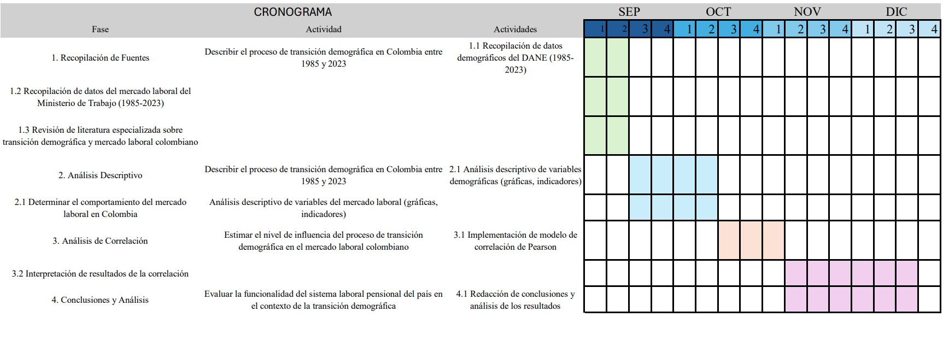
Cronograma

CAPITULO IV

Descripción del proceso de transición demográfica en Colombia entre 1985 y 2023, a partir de los eventos sociales, políticos, económicos, culturales y religiosos que han ocurrido en el país.
Como se mencionó anteriormente, La transición demográfica describe el cambio gradual de una estructura poblacional caracterizada por transformaciones en las tasas de natalidad y mortalidad, La teoría de la transición demográfica, propuesta por primera vez por Warren Thompson en la década de 1920, describe este proceso a través de cinco etapas. Primera etapa, pre-transicional, e las tasas de natalidad y mortalidad son elevadas, lo que resulta en un crecimiento poblacional reducido. La segunda etapa, se caracteriza por una reducción en la tasa de mortalidad, impulsada por mejoras en la salud pública, mayor acceso a servicios de salud y la implementación de prácticas de higiene y sanidad. Sin embargo, la tasa de natalidad se mantiene elevada, lo que lleva a un crecimiento poblacional acelerado ( McKeown, 1978).
En la tercera etapa, intermedia, la tasa de natalidad comienza a disminuir, impulsada por factores como la urbanización, la educación de las mujeres, y una mayor participación femenina en el mercado laboral, el acceso a métodos anticonceptivos y los cambios en los valores culturales. La cuarta etapa, se caracterizada por tasas de natalidad y mortalidad bajas y estables, con un crecimiento poblacional moderado. Y quinta etapa, post-transicional, la tasa de natalidad cae por debajo del nivel de reemplazo, lo que lleva a un envejecimiento de la población y a un crecimiento poblacional negativo (McKeown, 1978).

Figura 1
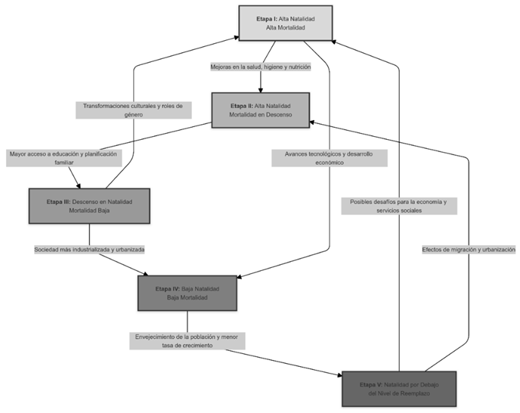
Etapas de la transición demográfica
Nota. En este representa las diferentes etapas propuestas en relación a la transición demográfica y algunos de los principales factores que conllevan el paso de una a otra.
La figura 1 ilustra de mejor manera las diferentes etapas referentes a la transición demográfica, las cinco etapas interactúan con diferentes eventos sociales, avances tecnológicos y demás que llevan a esa transición demográfica, la etapa inicial (Etapa I) a medida que se producen mejoras en la salud pública, higiene y nutrición, la mortalidad comienza a disminuir, lo que lleva a un rápido crecimiento poblacional (Etapa II) (Thompson, 1930). De igual forma con el paso del tiempo, la tasa de natalidad también comienza a descender (Etapa III), impulsada por factores como el acceso a la educación, la planificación familiar y los cambios en las estructuras sociales.
Finalmente, la población alcanza una etapa de baja natalidad y mortalidad (Etapa IV), lo que conlleva un crecimiento poblacional casi nulo. En esta etapa, la sociedad se caracteriza por una alta proporción de ancianos y un bajo reemplazo generacional (Thompson, 1930). La última etapa (Etapa V) se caracteriza por una tasa de natalidad que cae por debajo del nivel de reemplazo, lo que puede generar desafíos para la sostenibilidad de la población y los servicios sociales.
En un primer análisis a las tendencias de la tasa bruta de natalidad, mortalidad y el crecimiento real la transición demográfica en Colombia se puede identificar diferentes trayectorias similares a la descrita en las etapas clásicas del modelo de transición demográfica. El descenso pronunciado de la mortalidad, una tendencia que va dirigida hacia la convergencia de la natalidad y la mortalidad en niveles bajos, lo cual refleja una progresión hacia las etapas posteriores del modelo (Etapas III y IV), además se podría mencionar una tendencia caracterizada por un crecimiento poblacional más moderado. Lo reflejado en la Figura 2 incluso sugiere la posibilidad de alcanzar la Etapa V en el periodo comprendido entre 2045 a 2060 hacia finales del periodo proyectado, donde la tasa de natalidad podría descender por debajo del nivel de reemplazo, planteando nuevos retos demográficos para el país.
Figura 2
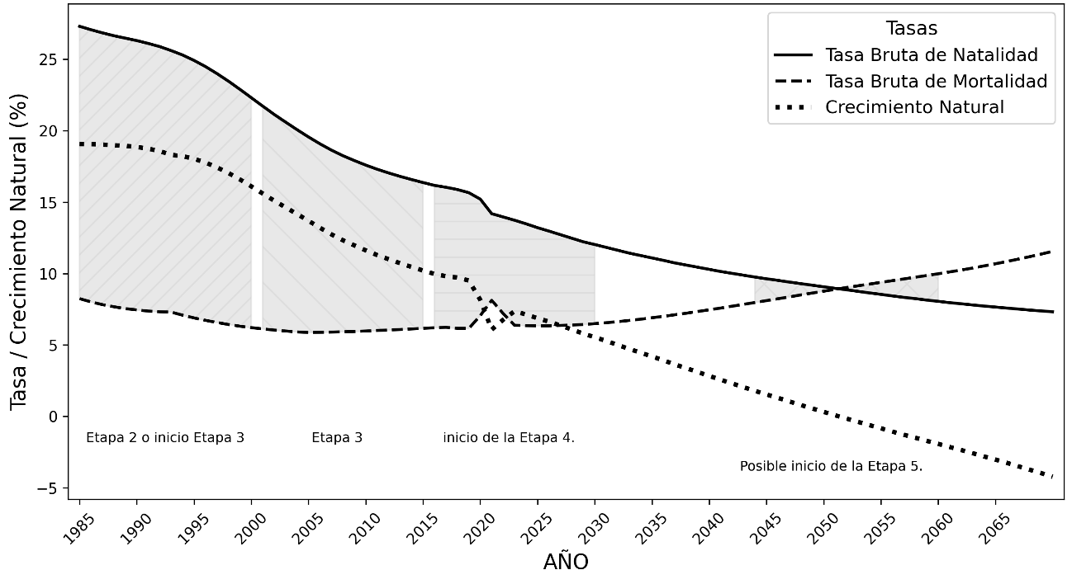
Tasas Bruta de natalidad, Mortalidad y crecimiento natural frente a las etapas demográficas.
Nota. En este se el comportamiento de la tasa bruta de mortalidad, tasa bruta de natalidad y crecimiento natural en Colombia desde 1985 a 2070, elaborado a partir de las proyecciones y retroproyecciones del DANE.
Colombia a lo largo de ocho décadas, desde 1985 hasta 2030 con proyecciones a 2070, ha venido revelando una clara transición hacia un crecimiento demográfico caracterizado por ser moderado. Este análisis se basa en la evolución de tres variables clave, la tasa bruta de natalidad, la tasa bruta de mortalidad y el crecimiento natural resultante del calcula de las dos anteriores. En el periodo inicial, comprendido entre 1985 y el año 2000, se observa una drástica disminución en la tasa de natalidad. Mientras que en 1985 nacían aproximadamente 27 niños por cada 1000 habitantes, para 2023 esta cifra desciende a cerca de 16.
Esta disminución en la tasa de natalidad puede estar relacionada con el aumento de la educación de las mujeres, especialmente en las zonas urbanas. Como se menciona en un estudio de "Hay que tener en cuenta que los niveles de educación de las personas están directamente relacionados con los niveles socio-económicos y culturales. Así, por ejemplo, personas más educadas tendrán un mayor conocimiento sobre los beneficios de la planificación familiar y demás prácticas de la salud sexual y reproductiva." (Pérez, 2006, p. 2).
A igual el año 2000, y extendiéndose hasta el 2015, se configura un nuevo escenario demográfico. La tasa bruta de natalidad continúa su descenso, aunque a un ritmo menos acelerado que en las décadas anteriores. De forma paralela, la tasa bruta de mortalidad se mantiene estable a lo largo del período, fluctuando levemente entre 6 a 8 defunciones por cada 1000 habitantes. Esta tendencia conjunta, con una natalidad decreciente y una mortalidad estable y baja, se traduce en una reducción del crecimiento natural de la población. "Esta convergencia de las tasas de natalidad y mortalidad hacia niveles bajos es un rasgo característico de las etapas finales de la transición demográfica," (Rosero-Bixby, 2004, p. 32).
Hacia la última etapa del período proyectado, desde el año 2045 hasta el 2065, la gráfica proyecta un panorama demográfico aún más singular. La tasa bruta de natalidad continúa su tendencia decreciente, mientras que la tasa de mortalidad, si bien se mantiene en niveles bajos, podría eventualmente igualar o incluso superar a la tasa de natalidad. Esto implicaría un crecimiento natural nulo o negativo, una característica propia de la quinta etapa del modelo de transición demográfica. Si bien las proyecciones a largo plazo siempre están sujetas a un grado de incertidumbre, la posibilidad de un crecimiento poblacional nulo o negativo en Colombia para finales del período analizado plantea importantes interrogantes para la planificación a largo plazo en áreas como la seguridad social, el mercado laboral y la demanda de servicios públicos.

Figura 3
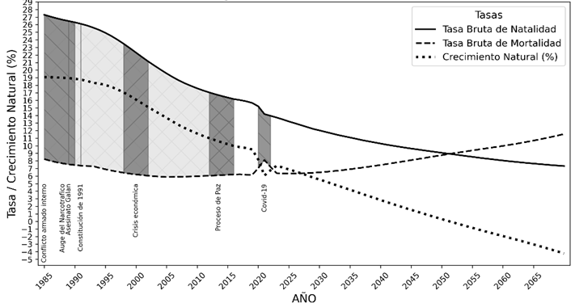
Transición Demográfica y Eventos claves.

Nota. Se representa la transición en tasa de natalidad y mortalidad frente a eventos sociales en 1985 a 2023 Colombia.
Por otro lado, la trayectoria de la transición demográfica colombiana en el contexto de eventos cruciales que han marcado al país entre 1985 y 2065 ha sido marcada por lo siguiente. El período inicial, hasta finales de los años 90, se caracteriza por un acelerado descenso de la tasa bruta de natalidad, coincidiendo con el auge del narcotráfico y la intensificación del conflicto armado interno. Si bien la mejora en las condiciones de vida suele impulsar la disminución de la natalidad, en este caso, la violencia generalizada también pudo haber influido en las decisiones reproductivas. Como señalan Thoumi y Escobar (2014), “la violencia se convirtió en un factor determinante en las dinámicas demográficas, provocando migraciones forzadas, aumentando la mortalidad y generando incertidumbre sobre el futuro” (p. 215).
A partir del nuevo milenio, se observa una desaceleración del descenso de la natalidad y una tendencia hacia la convergencia con la tasa de mortalidad. Este período coincide con la implementación de políticas de seguridad democrática, la crisis económica de finales de los 90 y el inicio del proceso de paz con las FARC-EP en 2012. La reducción de la violencia y la mejora en las condiciones socioeconómicas pudieron haber contribuido a una mayor estabilidad demográfica. Según Hernández y Rodríguez (2018), "la firma del Acuerdo de Paz en 2016 generó expectativas de un mayor desarrollo social y económico, lo cual pudo haber influido positivamente en las decisiones reproductivas" (p. 45). Sin embargo, la crisis económica del 2000 y la persistencia de conflictos regionales también pudieron haber limitado el impacto positivo en las tasas de natalidad.
Finalmente, la gráfica proyecta una continuación en la tendencia a la baja tanto de la tasa de natalidad como de mortalidad, con un crecimiento natural cada vez más cercano a cero. Sin embargo, la irrupción de la pandemia del COVID-19 a partir de 2020 introduce un factor disruptivo totalmente. El exceso de mortalidad ocasionado por el virus y sus potenciales efectos a largo plazo en la fecundidad y la esperanza de vida representan un desafío para el análisis de las tendencias demográficas futuras. Como señala el CEPAL (2022) y es que la pandemia ha tenido un impacto significativo en la dinámica demográfica de lo países, lo cual se puede observar en la gráfica.
Este primer vistazo refleja que la transición demográfica en Colombia, ilustrada en las Figuras 1 y 2, revela una evolución compleja marcada tanto por tendencias globales como por eventos propios de la historia reciente del país. La disminución de la natalidad y la mortalidad, características del proceso de transición, se vieron influenciadas por factores como el conflicto armado, el narcotráfico, las crisis económicas y los avances en materia de salud y educación. Si bien la tendencia hacia un crecimiento poblacional moderado se mantiene en las proyecciones, la irrupción de la pandemia del COVID-19 introduce un elemento de incertidumbre sobre el futuro demográfico del país. Comprender estos desafíos y adaptar las políticas públicas a la nueva realidad demográfica será crucial para garantizar el bienestar de la población colombiana en las próximas décadas.
Como se mencionó anteriormente, los eventos sociales han sido parte crucial en la transición demográfica, Para profundizar en dicho análisis resulta pertinente examinar cómo se reflejan estos cambios en la estructura por edades de la población, lo cual se abordará en el análisis de las pirámides poblacionales, pero a su vez entender los diferentes eventos y como la sociedad los ha recibido.
Figura 4
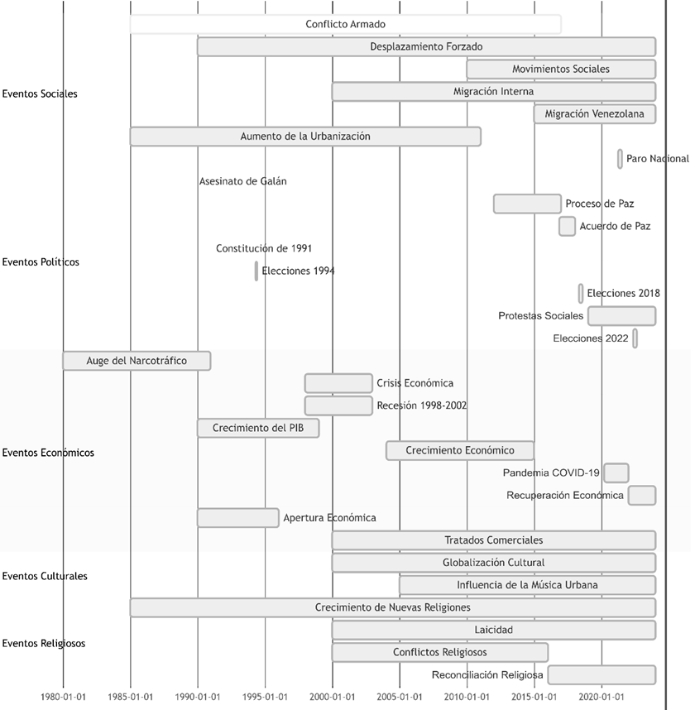
Eventos Sociales Periodo 1985-2024

Nota. Gráfico de gantt eventos sociales 1985 a 2023.
La Figura 4 presenta una cronología de eventos sociales, económicos, políticos, culturales y religiosos que han influido significativamente en la transición demográfica en Colombia entre 1985 y 2023. Estos factores, lejos de actuar de forma aislada, son un complejo flujo de influencias que ha moldeado de cierta manera la población colombina, y a su vez, los patrones de natalidad, mortalidad, migración y la estructura social general colombiana. El análisis de estos eventos nos permite comprender cómo las dinámicas de la sociedad colombiana han impactado, y siguen impactando, su desarrollo demográfico. (Acevedo, 2020)
El conflicto armado, con sus décadas de violencia e inestabilidad, ha dejado una profunda huella en la demografía colombiana, desde el auge del narcotráfico, la guerra con las guerrillas y la movilización de grupos paramilitares. El desplazamiento forzado, como consecuencia directa del conflicto, no solo ha alterado las tasas de natalidad y mortalidad en las zonas afectadas, sino que también ha impulsado un flujo masivo de población hacia las ciudades y regiones más seguras del país, creando un complejo escenario de migración interna. (Thoumi & Escobar, 2014) A este panorama se le suma la reciente oleada migratoria desde Venezuela, la cual ha añadido nuevos desafíos al sistema demográfico colombiano. La llegada de miles de venezolanos ha impactado la estructura de la población, tanto en áreas urbanas como rurales, incrementando la demanda de servicios sociales y recursos básicos. (DANE, 2021)
En el ámbito político, eventos como la Constitución de 1991 y la firma del Acuerdo de Paz en 2016 con las FARC-EP, han sido determinantes en la estabilización y transformación del país. La Constitución de 1991 sentó las bases para un nuevo orden político, impulsando la descentralización y la participación ciudadana, mientras que el Acuerdo de Paz, aunque todavía en proceso de implementación y con unas disidencias, ha generado expectativas de desarrollo social y una reducción de la violencia. (Pérez, 2018) Estos cambios han influido directamente en la toma de decisiones relacionadas con la reproducción y las dinámicas familiares, impulsando un cambio en las perspectivas sobre el futuro y la planificación familiar. (Hernández & Rodríguez, 2018)
Los eventos culturales y religiosos también han tejido una relación con la transición demográfica. La globalización cultural ha promovido cambios en los valores y las normas sociales, afectando la estructura familiar tradicional e impulsando nuevos modelos de familia. (Rosero-Bixby, 2004) De manera similar, el crecimiento de nuevas religiones y el fortalecimiento de la laicidad en la sociedad colombiana han contribuido a un cambio en las actitudes hacia la planificación familiar y las políticas de población. (Acevedo, 2020) El acceso a la información y la educación sobre salud sexual y reproductiva, junto con el cambio en las normas sociales, han influido en la disminución de las tasas de natalidad y en la composición de la población como se muestra en la siguiente figura.
Figura 5
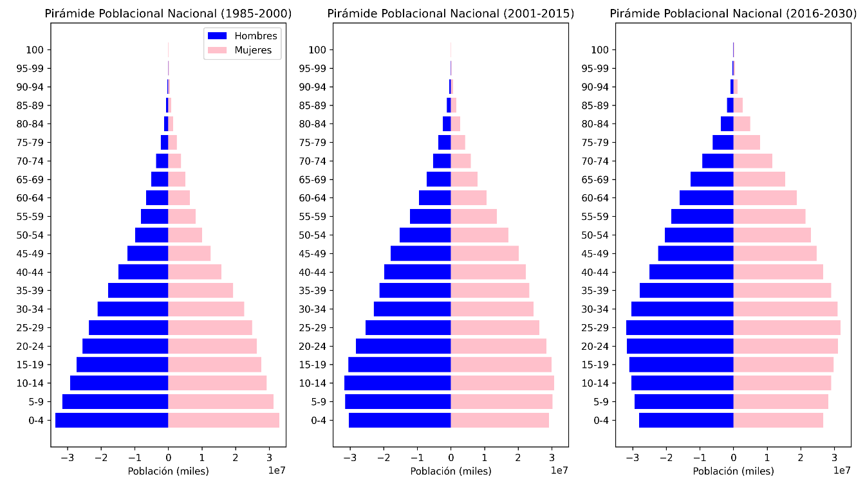
Pirámides Poblacionales Colombia 1985 a 2030

Nota. Elaborado a partir de las proyecciones de población por ares edad, sexo del Dane.
En la composición poblacional representada en las pirámides poblaciones figura 5, se observa que en Colombia se ha presentado un cambio significativo en la estructura de la población entre 1985-2000, 2001-2015 y 2016-2030. La pirámide de 1985-2000 presenta una forma clásica de pirámide, una población joven en crecimiento, con una base ancha que representa una alta tasa de natalidad y una cúspide estrecha que indica una baja esperanza de vida. En este periodo, Colombia se encontraba en un contexto de conflicto armado interno, con una tasa de natalidad alta debido a la cultura tradicional y la baja esperanza de vida atribuida a la violencia y la falta de acceso a la salud, pero también venia de un boom demográfico y en natalidad.
La pirámide de 2001-2015 refleja una transición demográfica notable. La base se estrecha, evidenciando una disminución en la tasa de natalidad, mientras que la cúspide se amplía, reflejando un aumento en la esperanza de vida. Este cambio se debe en parte a la implementación de políticas sociales y de salud, a la disminución de la intensidad del conflicto armado y a la urbanización. En esta etapa, Colombia comenzó a experimentar un proceso de modernización y desarrollo socio económico, lo que contribuyó a una disminución en la tasa de natalidad, un aumento en la esperanza de vida y un mayor acceso a la educación y la salud.
Y por última, la pirámide de 2016-2030 presenta una forma con una base más estrecha y un centro muchísimo más ancho, evidenciando una población con mayor presencia de adultos-jóvenes, con una tasa de fertilidad más baja y una mayor proporción de personas mayores. En este periodo, Colombia se enfrenta a los desafíos de natalidad, con un aumento en las necesidades de atención médica, pensiones y servicios sociales para las personas mayores. La tasa de natalidad se ha estabilizado en un nivel bajo, mientras que la esperanza de vida continúa aumentando.
La imagen de los eventos que afectan la transición demográfica en Colombia (1985-2023) muestra una serie de factores que han influido en la dinámica poblacional. El conflicto armado, el desplazamiento forzado, los movimientos sociales, la migración interna, la migración venezolana, el auge del narcotráfico, la crisis económica, la pandemia COVID-19 y la globalización cultural, entre otros, han impactado la tasa de natalidad, la mortalidad, la esperanza de vida y la migración, lo que ha contribuido al cambio en la forma de las pirámides poblacionales.
Por ejemplo, el conflicto armado, presente durante gran parte del periodo 1985-2000, ha provocado desplazamientos masivos, lo que ha afectado la distribución de la población y la tasa de natalidad en ciertas regiones. La crisis económica de 1998-2002, también ha generado desempleo y pobreza, factores que pueden influir en la tasa de fertilidad y la esperanza de vida. La pandemia COVID-19, por su parte, ha afectado la tasa de mortalidad y ha generado incertidumbre en la economía, lo que puede tener un impacto en las decisiones reproductivas y la migración.
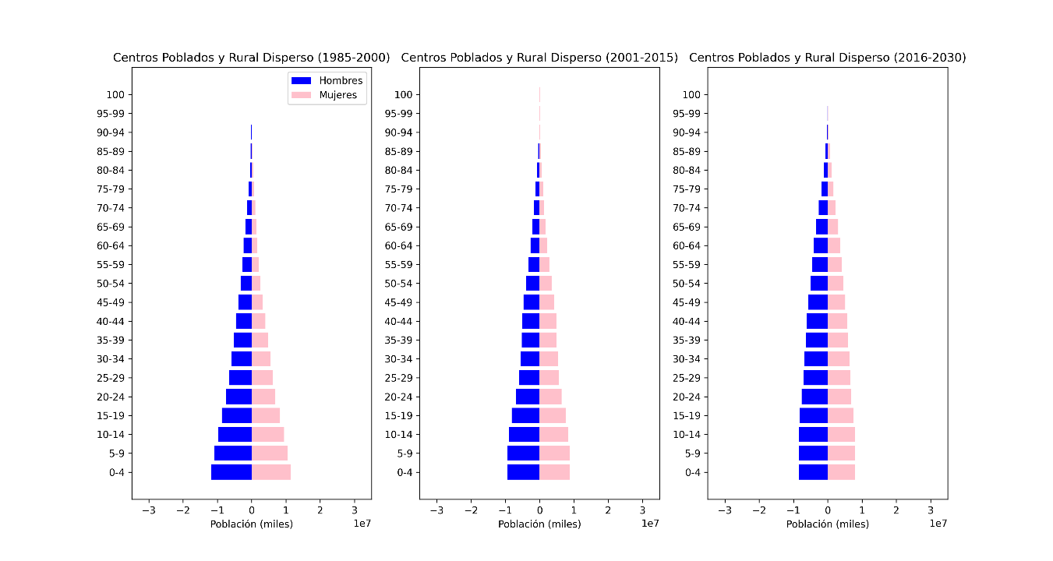
Figura 6
Pirámides Poblacionales Centros Poblados y Rural Dispersos Colombia 1985 a 2030

Nota. Elaborado a partir de las proyecciones de población por ares edad, sexo.
De igual Manera, Las pirámides poblacionales de Colombia para centros poblados y rural disperso durante los periodos 1985-2000, 2001-2015 y 2016-2030 figura 6, presentan un patrón notablemente similar al de la población total, reflejando una transición demográfica caracterizada por la disminución de la tasa de natalidad y el aumento de la esperanza de vida. La pirámide de 1985-2000 presenta una base amplia y una cúspide estrecha, característica de una población joven en crecimiento. Esta estructura se repite para los centros poblados y el rural disperso, evidenciando una dinámica de población en expansión, probablemente impulsada por una cultura tradicional con tasas de natalidad elevadas y una esperanza de vida aún limitada por factores como la violencia y el acceso a la salud.
La pirámide del periodo 2001-2015, tanto para centros poblados como para áreas rurales dispersas, muestra un estrechamiento de la base y una expansión de la cúspide, lo que sugiere una reducción en la tasa de natalidad y un aumento en la esperanza de vida. Este cambio puede atribuirse a factores como la mejora en las condiciones de vida, la reducción del conflicto armado en ciertas regiones y la implementación de políticas públicas que promueven el acceso a la salud y la educación. La pirámide de 2016-2030, para ambos tipos de áreas, presenta una forma más rectangular, con una base aún más estrecha y una cúspide más ancha, característica de una población que envejece, con una tasa de fertilidad más baja y una mayor proporción de personas mayores.

Análisis del resultado del primer objetivo
La transición demográfica en Colombia entre 1985 y 2023, revela una trayectoria compleja. A través de la revisión de datos de natalidad, mortalidad y crecimiento natural, se evidencia una clara transición hacia un crecimiento demográfico moderado. La disminución drástica de la tasa de natalidad en el periodo inicial, entre 1985 y 2000, es un dato significativo. Este descenso se relaciona con la intensificación del conflicto armado interno, el auge del narcotráfico y la creciente urbanización. Otro punto crucial es la reducción en la tasa de natalidad y mortalidad hacia niveles bajos, a partir del año 2000. Este fenómeno, característico de las etapas finales, Sin embargo, la irrupción de la pandemia del COVID-19, a partir del 2020, introduce una variable crucial e impredecible. El exceso de mortalidad causado por el virus y sus potenciales efectos a largo plazo en la fecundidad y la esperanza de vida.
En el análisis de los eventos sociales, se observa una fuerte influencia del conflicto armado, la migración, las políticas sociales y las creencias culturales. El desplazamiento forzado por la violencia, la llegada de migrantes venezolanos y la implementación de políticas de paz, han afectado la dinámica poblacional, alterando la tasa de natalidad, la mortalidad y la estructura de la población. La comparación de las pirámides poblacionales entre 1985 y 2030, nos muestra un cambio radical en la estructura de la población. La población colombiana, con una menor proporción de niños y una mayor proporción de adultos y un pequeño crecimiento en la esperanza de vida en ancianos. Este cambio en la composición de la población, a su vez, genera nuevos retos para el país, como la sostenibilidad de la seguridad social, la demanda de servicios de salud y la adaptación del mercado laboral.
Las pirámides poblacionales de centros poblados y zonas rurales dispersas, muestran una evolución similar, aunque con algunos matices más reducidos. La transición demográfica en las zonas rurales es más lenta, probablemente debido a un acceso limitado a la educación, los servicios de salud y a la información sobre planificación familiar., la transición demográfica en Colombia es un proceso complejo, dinámico y en constante cambio. Y señala cada vez más que es fundamental comprender las causas de estos cambios, para poder diseñar políticas públicas que garanticen el bienestar de la población colombiana en el futuro.

Determinación del comportamiento del mercado laboral en Colombia en función de las reformas laborales y del sistema pensional presentadas entre 1985-2023.

Mercado laboral y sistema pensional a lo largo del tiempo
El mercado laboral y el sistema pensional en Colombia han pasado por varias transformaciones significativas a lo largo del tiempo, reflejando los cambios políticos, sociales y económicos del país. En sus inicios, la legislación laboral en Colombia se enfocaba en la protección mínima de los trabajadores, y fue con la creación del Código Sustantivo del Trabajo en 1950 que se establecieron normas más claras para regular las relaciones laborales. En cuanto al sistema pensional, la Ley 6 de 1945 introdujo las primeras bases de la seguridad social, consolidándose en 1967 con la creación del Instituto Colombiano de Seguros Sociales (ICSS). Sin embargo, este modelo de pensiones basado en el principio de reparto (donde los trabajadores activos financian las pensiones de los jubilados) comenzó a enfrentar problemas de sostenibilidad debido al envejecimiento de la población y la informalidad laboral, lo que generó reformas. La Ley 100 de 1993 marcó un hito al introducir un sistema mixto, en el cual coexisten el régimen de prima media (sistema de reparto) y el de ahorro individual. A pesar de esta reforma, la cobertura pensional en Colombia sigue siendo baja, con un alto porcentaje de la población activa que no logra cotizar lo suficiente para acceder a una pensión. Las discusiones sobre nuevas reformas han continuado, buscando garantizar la sostenibilidad financiera y mejorar la cobertura, sobre todo en un contexto donde la informalidad y la precarización laboral siguen siendo desafíos cruciales.

Demografía en las reformas laborales y de pensión
La nueva reforma laboral y pensional en Colombia ha surgido como una respuesta a los desafíos que enfrenta el país debido a su evolución demográfica. La población envejecida, combinada con una tasa de natalidad decreciente, está ejerciendo una presión significativa sobre el sistema de pensiones. Según el DANE, el porcentaje de personas mayores de 60 años se ha incrementado considerablemente en las últimas décadas, alcanzando un 13,9% en 2023, lo que plantea problemas de sostenibilidad financiera para los sistemas actuales de pensiones y protección social. Esta tendencia, sumada a la informalidad laboral, está obligando al gobierno a replantear las políticas de seguridad social, ajustándose a las nuevas necesidades de los ciudadanos.
Uno de los componentes clave de la reforma es el ajuste en la edad de jubilación, que busca equilibrar la proporción de contribuyentes activos frente a los beneficiarios. Se propone aumentar gradualmente la edad de retiro, lo que se considera necesario ante el aumento en la expectativa de vida, que hoy es de 77,6 años para las mujeres y 71,4 para los hombres en Colombia según informes del DANE. Esta medida, aunque impopular en ciertos sectores, se plantea como indispensable para mantener la viabilidad del sistema de pensiones en las próximas décadas.
Asimismo, la reforma incluye incentivos para la formalización laboral, un aspecto crucial considerando que más del 60% de los trabajadores están en el sector informal, según la (Organización Internacional del Trabajo, 2023). El alto nivel de informalidad implica que una gran parte de la población no contribuye regularmente al sistema de pensiones, lo que agrava la carga sobre los contribuyentes formales. La reforma busca, por tanto, integrar a más trabajadores al sistema formal, con el fin de ampliar la base contributiva y así mejorar la sostenibilidad tanto del sistema laboral como del sistema de pensiones a largo plazo.
Componente demográfico | Reforma Laboral | Reforma Pensional
Edad de jubilación | No aborde directamente la edad de jubilación. | Se mantiene la edad actual: 62 años para hombres y 57 años para mujeres, pero con posibles ajustes futuros.
Envejecimiento de la población | Impulsa la formalización del empleo y busca mejorar las condiciones laborales para las personas mayores de 50 años, protegiendo sus derechos laborales. | Enfatiza la necesidad de un sistema que soporte a una población cada vez más envejecida, lo que presiona a reformar el financiamiento del sistema pensional.
Incorporación de jóvenes | Fomenta la contratación de jóvenes mediante incentivos a las empresas y programas de formación. | Los jóvenes serán incentivados a ahorrar en pensiones voluntarias, además de los aportes obligatorios.
Desempleo Juvenil | Se proponen medidas para reducir el desempleo juvenil a través de empleos formales, formación profesional y mejora en la calidad de los trabajos. | Se busca fomentar que los jóvenes inicien su cotización desde etapas tempranas de la vida laboral, incentivando la cultura del ahorro pensional.
Impacto en la mujer trabajadora | Promueve la igualdad salarial y condiciones equitativas, particularmente en mujeres mayores de 40 años. | Reconoce la brecha de género en pensiones, evaluando opciones para reducir las diferencias en los montos recibidos por hombres y mujeres.
Personas en trabajos informales | Enfoca políticas para reducir la informalidad laboral, que afecta mayormente a jóvenes y adultos mayores, mediante la formalización progresiva. | Proponer integrar a los trabajadores informales a esquemas de ahorro, permitiendo aportes a pensiones a través de modalidades más flexibles.
Esperanza de vida | La reforma laboral no se refiere directamente a este aspecto. | Considere la mayor esperanza de vida como un reto para el sistema pensional, sugiriendo un debate futuro sobre un aumento en la edad de jubilación o ajustes en las cotizaciones.
En primer lugar, el envejecimiento de la población aparece como un factor clave en ambas reformas. La reforma laboral propone mejorar las condiciones de empleo para personas mayores de 50 años, buscando proteger sus derechos. Por otro lado, la reforma pensional subraya la presión que el envejecimiento ejerce sobre el sistema de pensiones, lo que impulsa la necesidad de reestructurar su financiamiento a largo plazo. Este reconocimiento conjunto revela que tanto el mercado laboral como el sistema de pensiones deben adaptarse a una población cada vez más envejecida.
Otro componente relevante es la incorporación de los jóvenes al sistema productivo. La reforma laboral busca incentivar la contratación de jóvenes, a través de programas de formación y beneficios para las empresas que los contraten, mientras que la reforma pensional busca fomentar que los jóvenes inicien sus aportes a pensiones desde temprana edad, promoviendo también el ahorro voluntario. Ambos enfoques reconocen la importancia de la juventud como motor para sostener el sistema de pensiones y dinamizar el mercado laboral, estableciendo incentivos para su inclusión y contribución.
La mujer trabajadora y la informalidad laboral son otros aspectos demográficos destacados. En cuanto a la mujer trabajadora, la reforma laboral aboga por la igualdad salarial, con especial énfasis en mujeres mayores de 40 años. En lo pensional, se reconocen las desigualdades de género y se exploran medidas para reducir las brechas en los montos de pensión recibidos entre hombres y mujeres. Con respecto a la informalidad, la reforma laboral promueve la formalización progresiva, mientras que la pensional busca integrar a los trabajadores informales a sistemas de ahorro más flexibles. Estos puntos demuestran un interés común por reducir desigualdades y ampliar la cobertura de los sistemas.
Ambas reformas intentan abordar los desafíos demográficos que enfrenta Colombia mediante estrategias complementarias. Mientras la reforma laboral se centra en mejorar las condiciones de empleo para personas mayores y jóvenes, la reforma pensional se enfoca en garantizar la sostenibilidad del sistema de pensiones ante el envejecimiento de la población. Asimismo, el énfasis en la igualdad de género y la informalidad es otro punto común entre las dos reformas, mostrando un compromiso por corregir desigualdades históricas y aumentar la formalización del trabajo.
Además, tanto la reforma laboral como la pensional buscan que la población activa, especialmente los jóvenes, se integre de manera más eficiente al sistema económico y de seguridad social. Esto incluye estrategias que fomentan el ahorro desde una edad temprana y programas de formación que facilitan su entrada en el mercado laboral. Estas medidas conjuntas son esenciales para aliviar la presión que la creciente longevidad y el envejecimiento de la población ejercen sobre el sistema.
Las reformas laborales y pensionales no solo abordan los problemas estructurales de empleo y jubilación, sino que también integran la perspectiva demográfica como un eje transversal de sus propuestas. A través de la formalización, la incorporación juvenil, y la equidad de género, buscan adaptarse a las tendencias actuales y futuras del país, brindando un enfoque integral que responde a los retos del envejecimiento y el cambio en la composición de la fuerza laboral.

Tasas laborales en los últimos años
Figura 7
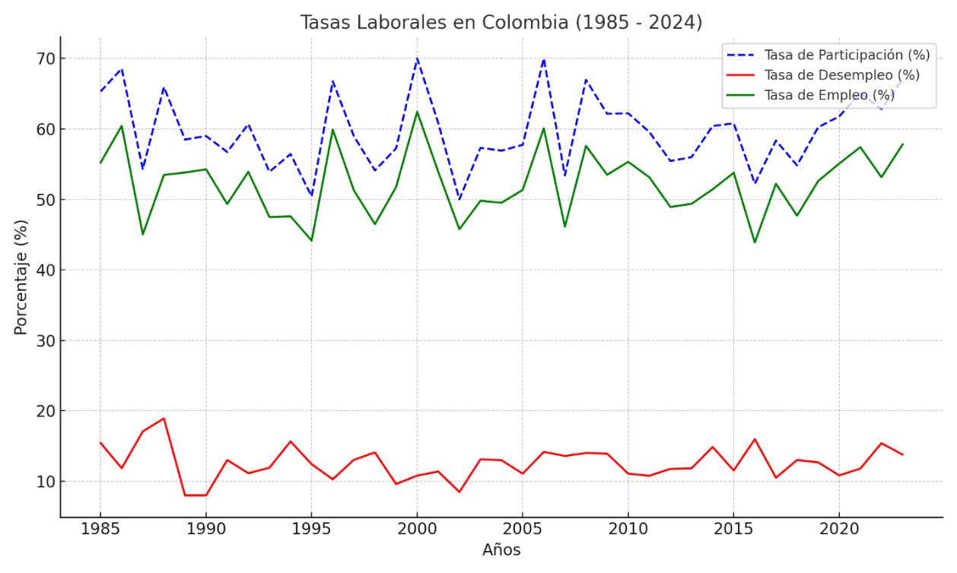
Tasa Laborales en Colombia (1985 – 2024)

Nota. Presenta el comportamiento de la tasa de participación, desempleo y empleo Colombia 1985 a 2023, elaborado a partir de datos del DANE
La tasa de participación refleja el porcentaje de personas en edad de trabajar que están activamente involucradas en el mercado laboral (trabajando o buscando empleo). Desde 1985, la participación ha fluctuado entre el 55% y el 65%, mostrando picos en la década de los 90 a partir del 2010. Estos incrementos suelen coincidir con expansiones económicas, mejoras en la formalidad laboral y políticas de inclusión. No obstante, las caídas temporales pueden estar vinculadas a crisis económicas o ajustes en el mercado laboral, como la recesión de los 90.
El desempleo ha tenido variaciones notables a lo largo del tiempo. En los años 80 y 90, la tasa de desempleo fue alta, con picos cercanos al 20%, reflejando las crisis económicas y los problemas de inestabilidad que afectarán a Colombia. A partir del año 2000, se puede ver una tendencia a la baja, con tasas que oscilan entre el 8% y el 12%. Sin embargo, las recesiones globales, como la crisis de 2008 o la pandemia de COVID-19 en 2020, hicieron que el desempleo subiera temporalmente.
La tasa de empleo indica el porcentaje de personas en edad de trabajar que efectivamente están empleadas. Esta tasa es más baja que la participación porque excluye a los desempleados. La tasa de empleo ha oscilado entre el 45% y el 60%, dependiendo de las condiciones económicas y laborales del país. Las caídas en la tasa de empleo a menudo coinciden con períodos de alta inflación, conflictos internos y falta de inversión, mientras que las recuperaciones reflejan esfuerzos de formalización y crecimiento económico.

Tasas de cotización para pensión en las últimas décadas
Figura 8
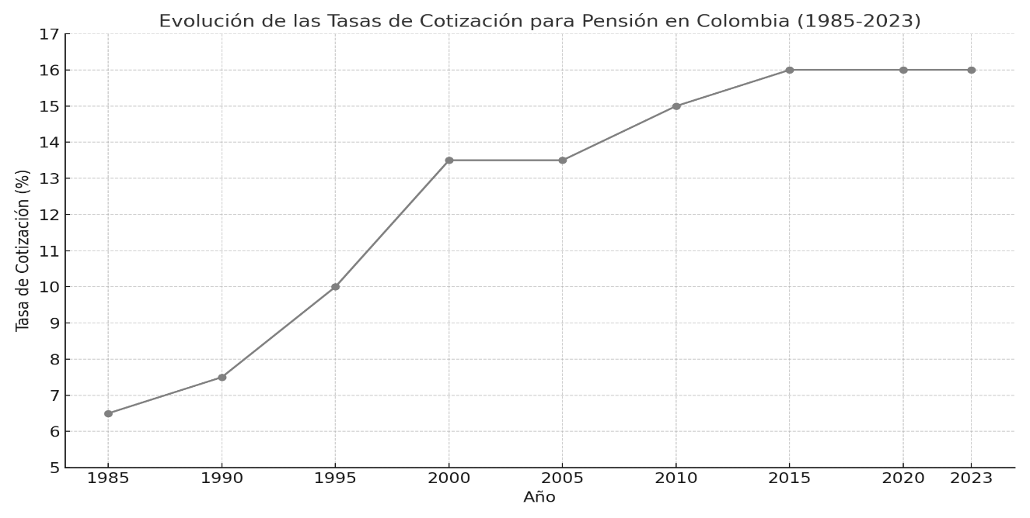
Evolución de las Tasas de Cotización para pensión en Colombia (1985-2023)

Nota. presenta el comportamiento de la tasa de cotización en Colombia 1985 a 2023, elaborado a partir de datos del DANE.
Para analizar la evolución de las tasas de cotización para pensiones en Colombia desde 1985 hasta la actualidad, es importante entender que el sistema ha tenido múltiples reformas.
Inicialmente, el sistema funcionaba bajo un esquema de reparto simple administrado por el Instituto de Seguros Sociales (ISS), pero con la Ley 100 de 1993 se crearon dos regímenes paralelos: el Régimen de Prima Media (RPM) y el Régimen de Ahorro Individual.
En la gráfica podemos observar la evolución de las tasas de cotización para pensiones en Colombia desde 1985 hasta 2023. En 1985, la tasa de cotización era del 6,5%, un porcentaje relativamente bajo en comparación con los años posteriores. Durante este período, el sistema de pensiones estaba bajo un esquema de reparto simple, donde los aportes de los trabajadores activos financiaban las pensiones de los jubilados. Sin embargo, el sistema comenzó a enfrentar presiones debido al envejecimiento de la población y la falta de sostenibilidad financiera, lo que provocó un aumento gradual en las tasas.
Con la implementación de la Ley 100 en 1993, el sistema fue reformado y se impulsó una nueva estructura de cotización. Entre 1994 y 2000, las tasas aumentaron considerablemente, llegando a un 13,5% en 2000. Este incremento reflejó la necesidad de financiar un sistema de pensiones más robusto y adaptado a una población creciente y envejecida. Desde entonces, las tasas se estabilizaron en un 16% a partir de 2014, permaneciendo constantes hasta la actualidad. Este ajuste ha sido fundamental para mantener el equilibrio entre los aportes y el pago de pensiones.
La constante de los últimos años sugiere que el sistema ha alcanzado un punto en el que las tasas actuales son suficientes para sostener el esquema, pero también refleja la necesidad de evaluar nuevas alternativas ante los desafíos demográficos futuros, como el aumento en la esperanza de vida. y la informalidad laboral que aún afecta a gran parte de la población activa.

El mercado laboral en función a las reformas laborales y pensionales
El mercado laboral en Colombia ha experimentado transformaciones significativas desde 1985, impulsadas en gran parte por reformas laborales y pensionales que han buscado adaptarse a los cambios demográficos y económicos del país. En los años 80, el mercado laboral estaba marcado por una alta informalidad, bajos niveles de protección social y un sistema de pensiones insuficiente que operaba bajo un esquema de reparto simple. Las empresas no tenían fuertes incentivos para formalizar el empleo, y la cobertura pensional se limitaba principalmente a sectores formales y urbanos. Este panorama creó presiones crecientes sobre la sostenibilidad del sistema de pensiones y la capacidad del Estado para garantizar una red de protección.
La reforma más significativa de este período fue la Ley 100 de 1993, que transformó el sistema pensional y, de manera indirecta, el mercado laboral. Al crear el Régimen de Prima Media (RPM) y el Régimen de Ahorro Individual con Solidaridad (RAIS), esta ley desarrolló una relación más clara entre los aportes laborales y los beneficios pensionales. La expectativa era que los trabajadores, al estar más vinculados a la formalidad, tendrían mayores incentivos para cotizar al sistema. Sin embargo, los altos niveles de informalidad persistieron, lo que limitó el impacto positivo de estas reformas. A pesar de los intentos de formalización, gran parte de la fuerza laboral, especialmente en zonas rurales y sectores de bajos ingresos, permaneció fuera del alcance del sistema.
A lo largo de las siguientes décadas, las reformas laborales se enfocaron en mejorar las condiciones laborales y fomentar la formalización del empleo. La Ley 789 de 2002, por ejemplo, redujo el costo de contratar personal al flexibilizar ciertas normas sobre el trabajo nocturno y los recargos salariales. Esta medida buscaba dinamizar la creación de empleo formal, especialmente en sectores como la manufactura y los servicios. Sin embargo, la reducción de costos laborales fue criticada por no garantizar mejores condiciones de empleo en términos de estabilidad y beneficios sociales. A pesar de los esfuerzos, el empleo informal continuó siendo una característica dominante del mercado laboral colombiano, afectando principalmente a jóvenes.
En los últimos años, las reformas han tenido un enfoque más específico para corregir las desigualdades del mercado laboral. Las políticas de los últimos gobiernos han tratado de mejorar la inclusión laboral de mujeres y jóvenes, grupos normalmente marginados en el empleo formal. La reforma laboral de 2023, por ejemplo, puso énfasis en la igualdad salarial y en incentivar la contratación de jóvenes a través de programas de formación. Al mismo tiempo, la reciente reforma pensional ha intentado abordar las desigualdades de género dentro del sistema de pensiones, reconociendo las brechas que enfrentan las mujeres en términos de ahorro pensional y acumulación de semanas cotizadas. Estas políticas buscan no solo la inclusión, sino también garantizar un acceso más equitativo a los derechos.

Análisis de los resultados del segundo objetivo
el mercado laboral y el sistema pensional han evolucionado desde la creación del Instituto Colombiano de Seguros Sociales (ICSS) en 1967 hasta las reformas posteriores. El mercado laboral se ha caracterizado históricamente por una alta informalidad y bajos niveles de protección social, lo que ha tenido un impacto negativo en la sostenibilidad del sistema de pensiones. La Ley 100 de 1993 introdujo un sistema mixto que combina el régimen de prima media y el ahorro individual. Sin embargo, aunque la cobertura ha mejorado, todavía es insuficiente debido a la alta informalidad y precarización del empleo.
El cambio demográfico, en particular el envejecimiento de la población y la baja tasa de natalidad, que presionan la sostenibilidad del sistema pensional. la población mayor de 60 años ha crecido significativamente y esto plantea desafíos financieros para el sistema. Además, la reforma propone ajustes en la edad de jubilación y medidas para formalizar el empleo, con el fin de mejorar la sostenibilidad a largo plazo. También es importante el tema de la formalización laboral para ampliar la base contributiva.
Los diferentes enfoques de las reformas laboral y pensional hacia los jóvenes, las mujeres y las personas mayores, son una muestra de los esfuerzos del gobierno por adaptarse a las nuevas tendencias de la población en relación con su edad, raza, genero, y demás factores demográficos. Por ejemplo, se proponen incentivos para que las empresas contraten jóvenes y se fomenta el ahorro voluntario desde etapas tempranas. En cuanto a las mujeres, se buscan medidas para reducir la desigualdad salarial y la brecha en pensiones. Para las personas mayores, se aboga por mejorar sus condiciones laborales. Este enfoque multidimensional demuestra cómo las reformas intentan adaptarse a los desafíos de un mercado laboral y una población en transición.

Estimación del nivel de influencia del proceso de transición demográfica en el mercado laboral colombiano mediante un modelo de correlación de Pearson.
A través del cálculo de la correlación de Pearson, se pretende identificar las relaciones significativas entre variables demográficas y el comportamiento del mercado laboral, con el fin de analizar cómo los cambios demográficos han impactado la dinámica del empleo en Colombia. Este es un indicador que evalúa el grado de covariación lineal entre diferentes variables que están linealmente relacionadas (Dagnino, 2014) miden qué tan fuertemente tienden a moverse juntas en la misma dirección.
El uso de este método radica en coeficiente de correlación de Pearson es un índice sencillo de calcular e interpretar. Donde se representa como r es una cantidad que puede ser negativa o positiva que va de 0 a -1 o de 0 a +1. Ejemplo, si consideramos dos variables, X población total e Y número de nacimientos, el coeficiente de correlación de Pearson entre ellas se determina como $r_{xy}$​. donde valores cercanos a 1 Indican una correlación positiva fuerte. Esto significa que a medida que una variable aumenta, la otra también tiende a aumentar. En otra manera valores cercanos a 0, Sugieren que no hay una relación lineal significativa entre las variables, Esto implica que los cambios en una variable no afectan de manera predecible a la otra. En cambio, valores negativos indican una correlación negativa, si una disminuye la otra también (Dagnino, 2014).
El coeficiente de correlación de Pearson viene definido por la siguiente expresión ya simplificada:
$$r=\frac{∑xy}{\sqrt{∑x^{2}⋅∑y^{2}}}$$
Donde:
$∑xy$: Representa la covarianza entre las dos variables.
$∑x^{2}$: Es la suma de los cuadrados de los valores de la variable x.
$∑y^{2}$: Similarmente, es la suma de los cuadrados de los valores de la variable y.
Ahora, entendiendo esto, se parte al análisis de las variables demográficas y del mercado laboral, para entender mejor las relaciones observadas a través de la correlación de Pearson. En este contexto, se abordad cinco variables que se han ido trabajando, Tasa Bruta de Natalidad (x mil hab.), Tasa Bruta de Mortalidad (x mil hab.), Tasa global de participación, Tasa de ocupación, Tasa de Desempleo. El fin de analizar estas variables en conjunto, es que se busca identificar patrones y correlaciones que permitan comprender mejor el comportamiento del mercado laboral colombiano en el contexto de la transición demográfica, en base a estas que son los principales indicadores de ambos fenómenos.
Aclarar que la correlación de Pearson se calcula entre pares de variables, lo que significa que no se puede analizar cómo se relacionan más de dos variables a la vez. Para examinar más de dos variables al mismo tiempo, generalmente se utilizan gráficos de dispersión o matrices de correlación, pero la fórmula de correlación solo se aplica a pares individuales. Así, un gráfico de dispersión es una representación gráfica que muestra la relación entre dos variables. Cada punto en el gráfico representa un par de valores para las dos variables. (Dagnino, 2014) formulada de esta manera:
$$Y=a+bX$$
Donde:
$Y:$ es la variable dependiente.
$a:$ es la pendiente de la línea.
$X:$es la variable independiente.
$b:$ es la intersección en el eje Y.

Correlación y Regresión Tasa Bruta de Natalidad y Tasa de ocupación
Continuando con el análisis del impacto del proceso de transición demográfica en el mercado laboral colombiano, se explorar la relación entre la Tasa Bruta de Natalidad y la Tasa de Ocupación. Este análisis se basa en la premisa de que la variación en la natalidad puede influir significativamente en la disponibilidad de mano de obra y, por ende, en las dinámicas del empleo. Para evaluar esta relación, se empleará el coeficiente de correlación de Pearson antes mencionado, En este caso, la Tasa Bruta de Natalidad se considerará como la variable independiente (X) y la Tasa de Ocupación como la variable dependiente (Y).
Además, el análisis de regresión lineal para modelar la relación entre estas dos variables. La Tasa Bruta de Natalidad será utilizada para predecir la Tasa de ocupación, expresándose en la forma de la ecuación de regresión lineal.
En esta ecuación, Y representa la Tasa de Ocupación, X es la Tasa Bruta de Natalidad, a es la intersección (valor de la Tasa de Ocupación, cuando la Tasa Bruta de Natalidad es cero) y b es la pendiente, que indica el cambio esperado en la Tasa de Ocupación, por cada unidad de cambio en la Tasa Bruta de Natalidad. La gráfica siguiente es la asociada a este análisis, esta ilustra la relación entre las dos variables, mostrando la distribución de los puntos y la línea de regresión ajustada. A través de esta visualización, se puede observar de manera clara la dirección y fuerza de la relación.
Figura 9
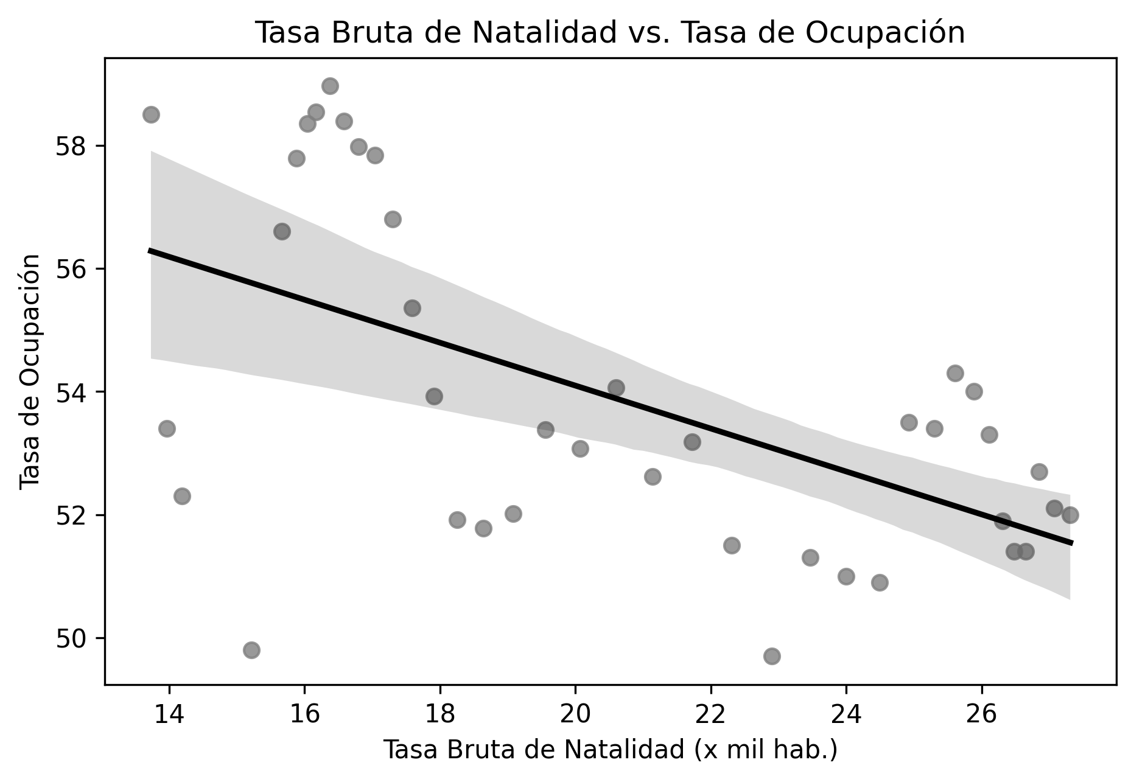
Gráfico de Dispersión Tasa Bruta de Natalidad, Tasa de Ocupación

Nota: La figura muestra la relación negativa entre la tasa bruta de natalidad y la tasa de ocupación.
En la figura anterior se observa una correlación negativa entre ambas variables, representada por la línea de regresión con pendiente negativa. Sin embargo, se evidencia una dispersión considerable en los puntos de los datos, lo que indica que la relación no es perfectamente lineal. Esta dispersión puede sugerir la presencia de otros factores, además de la tasa bruta de natalidad, que influyen en la tasa de ocupación. Factores económicos, sociales o políticos.

Correlación y Regresión Tasa Bruta de Mortalidad y Tasa de Desempleo
De manera similar al análisis previo, se examinará la relación entre la Tasa Bruta de Mortalidad y la Tasa de Desempleo. Para evaluar esta relación, se considerará la Tasa Bruta de Mortalidad como la variable independiente (X) y la Tasa de Desempleo como la variable dependiente (Y). A través de un análisis de regresión lineal simple, se modelará la relación entre ambas variables.
La idea central será determinar si la Tasa Bruta de Mortalidad puede ser utilizada como predictor de la Tasa de Desempleo, expresando dicha relación mediante la ecuación de regresión lineal:

Figura 10
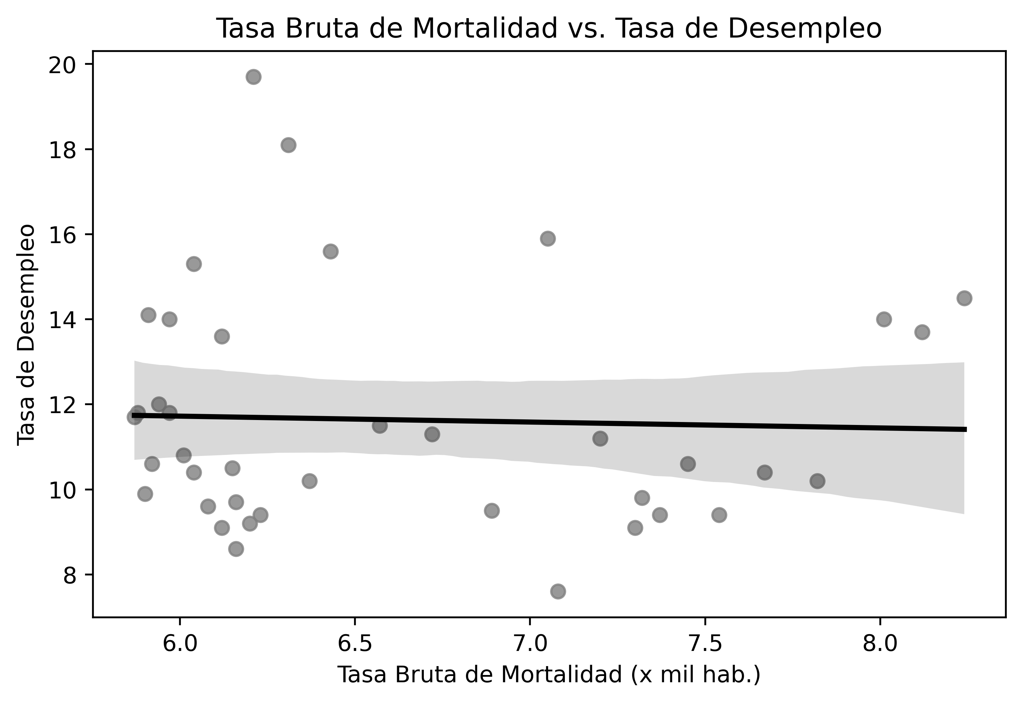
Gráfico de Dispersión Tasa Bruta de Mortalidad, Tasa de Desempleo

Nota: La figura muestra la relación entre la tasa bruta de Mortalidad y la tasa de desempleo.
Se observa que, a pesar de una ligera tendencia hacia una disminución de la tasa de desempleo con el aumento de la tasa bruta de mortalidad, la relación entre ambas variables no es significativa. La línea de regresión, que representa la tendencia general de los datos, tiene una pendiente casi horizontal. Esta falta de una correlación fuerte indica que la tasa bruta de mortalidad no es un factor determinante en la tasa de desempleo. La dispersión de los puntos de datos alrededor de la línea de regresión es bastante amplia, lo que sugiere la influencia de otros factores, como la estructura poblacional, las causas de la mortalidad, las políticas laborales, el crecimiento económico, y las condiciones globales del mercado laboral.

Correlación y Regresión Tasa Bruta de Natalidad vs. Tasa de Desempleo
Siguiendo la misma lógica de los análisis anteriores, se estudiará cómo se relacionan la Tasa Bruta de Natalidad y la Tasa de Desempleo. En este caso, la Tasa Global de Participación será la variable independiente (X), mientras que la Tasa de Desempleo será la variable dependiente (Y). Se aplica el modelo siguiendo lo descrito anteriormente. Al contrario, en este análisis determinar si la Tasa Bruta de Natalidad puede ayudar a predecir la Tasa de Desempleo, utilizando para ello una ecuación de regresión lineal.
Figura 11
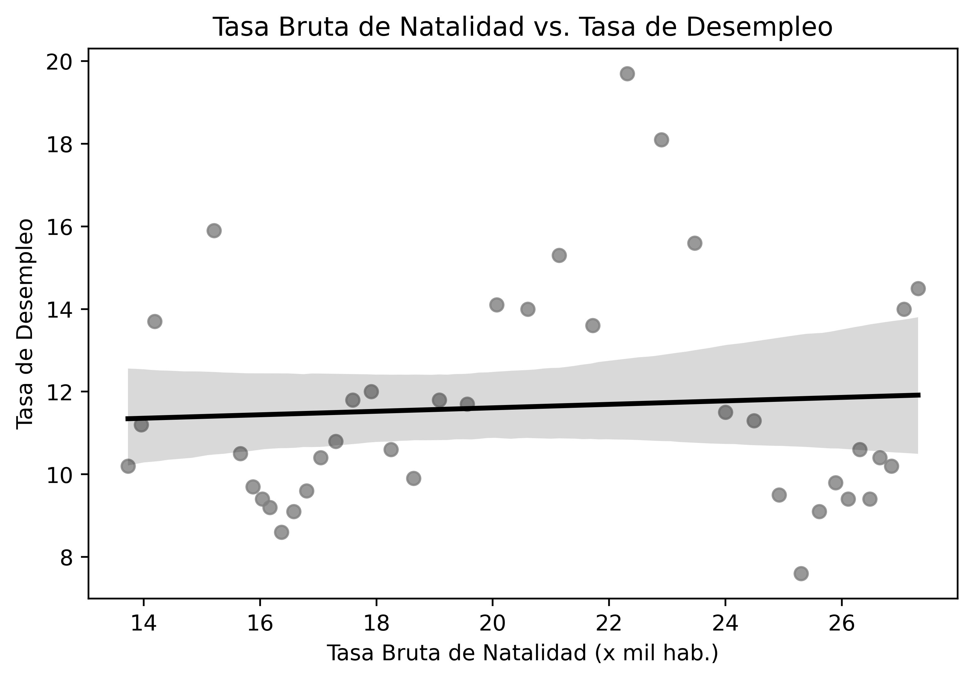
Gráfico de Dispersión Tasa Bruta de Natalidad, Tasa de Desempleo

Nota: La figura muestra la relación entre la tasa bruta de natalidad y la tasa de desempleo.
la relación entre la tasa bruta de natalidad y la tasa de desempleo. A pesar de que la línea de regresión es casi recta, lo que sugiere una tendencia muy débil, los puntos de datos están ampliamente dispersos alrededor de esta línea. Esta dispersión revela una correlación prácticamente nula entre las dos variables, lo que indica que la tasa de natalidad no influye de manera significativa en la tasa de desempleo. el comportamiento mostrado en la gráfica, aunque sugiere una inclinación positiva no existe una relación significativa entre estas variables.
Otros factores como el crecimiento económico, las políticas laborales o la educación parecen tener un peso más relevante en la fluctuación de la tasa de desempleo. Por tanto, considerar que otras variables son más determinantes del desempleo, además de estas.

Correlación y Regresión tasa Bruta de Mortalidad, Tasa de Ocupación
Para profundizar en la comprensión de la interacción entre la dinámica demográfica y el mercado laboral en Colombia, se analizará la relación entre la Tasa Bruta de Mortalidad y la Tasa de Ocupación. En hipótesis la variación en la Tasa Bruta de Mortalidad tenga un impacto en la disponibilidad de mano de obra y, por lo tanto, influya en las dinámicas del empleo.
Figura 12
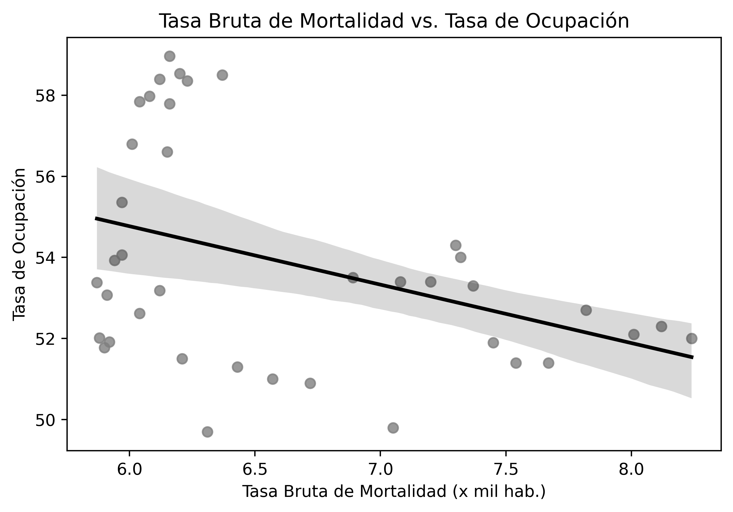
Gráfico de Dispersión Tasa Bruta de Natalidad, Tasa de Ocupación

Nota: La figura muestra la relación entre la tasa bruta de natalidad y la tasa de Ocupación.
En relación a la tasa bruta de natalidad y la tasa de ocupación, la gráfica muestra una correlación negativa entre la tasa bruta de natalidad y la tasa de ocupación, la línea de regresión presenta una pendiente descendente. Sin embargo, la dispersión de los puntos de datos alrededor de esta línea es considerable, no se ve una tendencia clara, lo que sugiere que la relación no es perfecta y que otros factores podrían estar influyendo en la tasa de ocupación.
Los datos se refieren a la variabilidad de los puntos individuales en relación a la línea de regresión. En este caso, observamos que los puntos no se encuentran perfectamente alineados a lo largo de la línea, sino que se dispersan alrededor de ella. Esto indica que la relación entre las dos variables no es completamente determinada por la línea de regresión y que otros factores no considerados en la gráfica podrían estar influyendo en la tasa de ocupación.

Correlación y Regresión tasa Bruta de Mortalidad, Cotización
Siguiendo la misma línea, la figura 13 analiza la relación entre la Tasa Bruta de Mortalidad y la cotización. Al relacionar estas dos variables, se vinculan directamente con costos asociados a pensiones y otros esquemas financieros. Es decir, a medida que aumenta la mortalidad, disminuyen ciertos costos, posiblemente debido a una menor expectativa de vida o una reducción en las demandas.
Figura 13
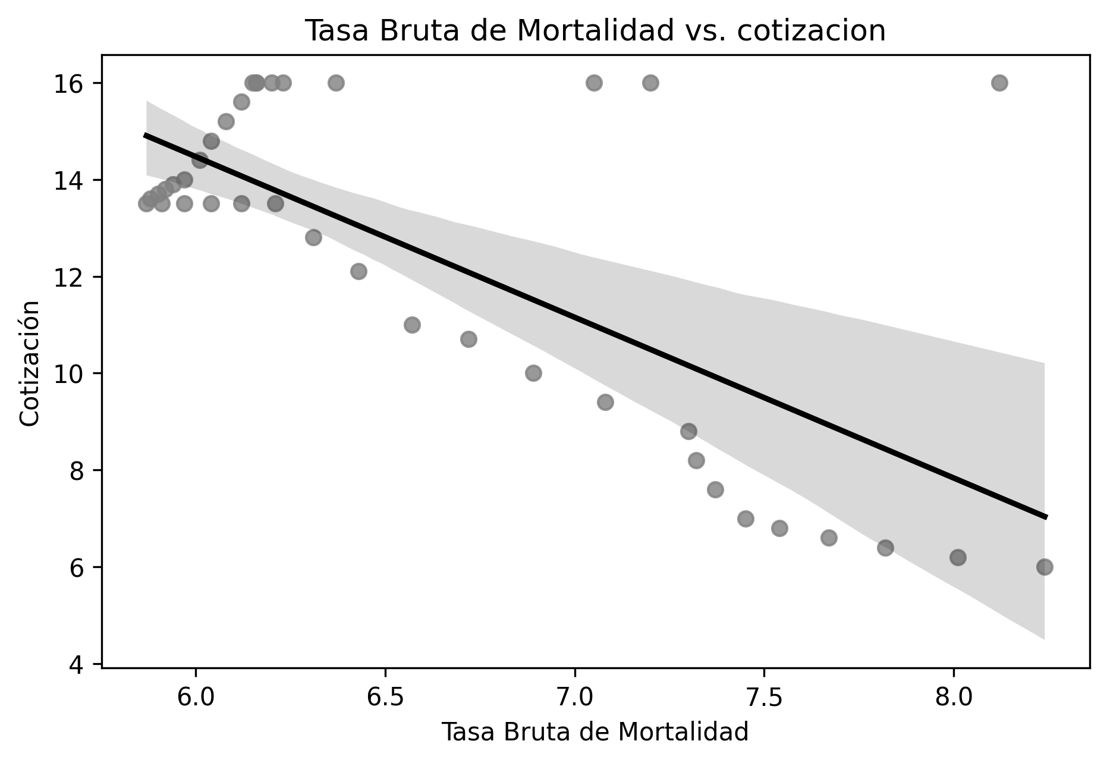
Gráfico de Dispersión Tasa Bruta de Natalidad, Cotización

Nota: La figura muestra la relación entre la tasa bruta de Mortalidad y Cotización.
A la hora de analizar el grafico, se evidencia una pendiente negativa, lo que implica que, en general, mayores tasas de mortalidad están asociadas con menores valores de cotización. Sin embargo, aunque existe una dispersión significativa en los datos, al compararlo con gráficos previos, se observa una menor dispersión, lo que sugiere que a nivel estructural podrían estar influyendo factores que fortalecen la relación entre ambas variables.
A pesar de que la tendencia principal señala una dinámica clara, el intervalo de confianza amplio refleja incertidumbre en ciertas áreas específicas del análisis. Esto pone de manifiesto la importancia de considerar factores externos o contextuales que podrían estar modulando esta relación, como aspectos socioeconómicos o demográficos.

Correlación
Figura 14
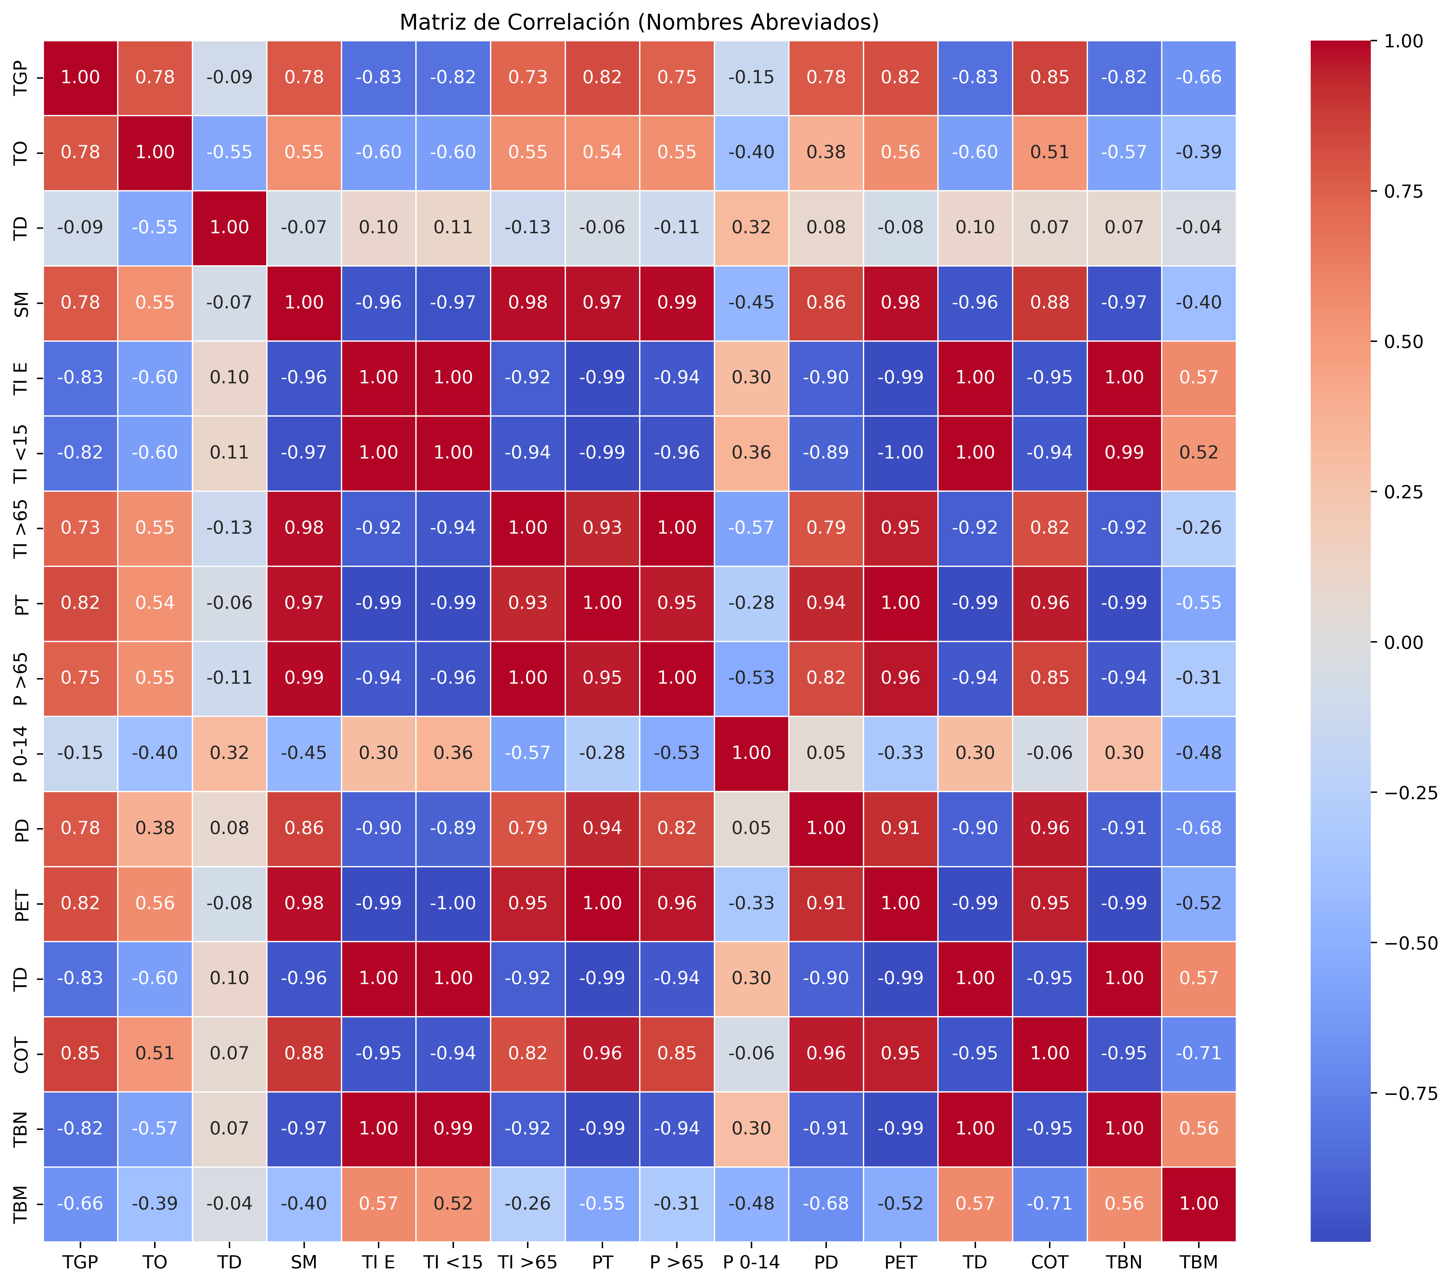
Matriz de Correlación

Nota. Los valores en la matriz varían de -1 a 1, con valores cercanos a 1 indicando una correlación positiva, valores cercanos a -1 una correlación negativa, y valores cercanos a 0 una correlación nula.

La matriz de correlación presenta una visión general de las relaciones lineales entre las diferentes variables socio económicas mencionadas anteriormente. Los valores en la matriz representan el coeficiente de correlación, que oscila entre -1 y 1, donde 1 indica una correlación positiva, -1 indica una correlación negativa, y 0 indica ausencia de correlación.
Cada variable se representa de la siguiente manera, (TGP) Tasa Global de Participación mientras que (TO) Tasa de Ocupación, (TD) Tasa de Desempleo y (SM) Salario Mínimo. Las tasas de inactividad por edades se desglosan en TI <15 (menores de 15 años), TI >65 (mayores de 65 años) y TI E (inactividad general en la población laboral), (PT) Población Total abarca el número total de habitantes, que se desglosa en P >65 (personas mayores de 65 años) y P 0-14 (niños y jóvenes menores de 14 años). También se incluyen indicadores de dependencia, como la (PD) Población Dependiente, y la (PET) Población en Edad de Trabajar, que agrupa a las personas de 14 a 65 años. Finalmente, se encuentran las tasas demográficas como COT (Cotización), TB (Tasa Bruta de Natalidad) y TBM (Tasa Bruta de Mortalidad), que reflejan los nacimientos y defunciones por cada mil habitantes, respectivamente.
En primer lugar, se resalta, las correlaciones lógicas tales como la correlación entre TD - TI<15, TI>65, TI E, PT, P>65, P0-14 (-0.96 a -0.90) esta alta correlación negativa entre la tasa de desempleo y las variables demográficas referentes a la tasa de actividad por edad y la población total, sugieren varios elementos como que a mayor desempleo, la participación de ciertos grupos de la población en el mercado laboral tiende a disminuir. Esto podría estar relacionado con cambios en los patrones de migración o variaciones en la estructura laboral. Como se menciona en Colombia, la migración interna y externa, especialmente hacia áreas urbanas en busca de mejores condiciones laborales, podría estar influyendo en estas dinámicas, reduciendo la tasa de inactividad en las zonas con altos niveles de desempleo (Ramírez, Barbieri, & Rigotti, 2018).
Por otra parte (-0.97): La relación entre la tasa de desempleo (TD) y la tasa bruta de natalidad (TBN) es sorprendentemente negativa y fuerte. Aunque puede parecer contradictorio, estudios en otros contextos han mostrado que, en situaciones de alta incertidumbre económica, las familias tienden a tener menos hijos, debido a la inseguridad laboral y económica (Adsera, A, 2011). En el caso colombiano, una economía con altas tasas de desempleo y salarios bajos podría estar afectando las decisiones reproductivas, ya que las personas con dificultades económicas pueden optar por tener menos hijos.
Por otro lado, las correlaciones entre, Población dependiente mayor a 65 años (P>65) y Población dependiente menor de 14 años(P0-14) son altas, lo cual es esperado, ya que el total de la población (PT) es la suma de los grupos de edad. Sin embargo, la relación con la población dependiente (PD) es importante para comprender la estructura económica del país. A medida que la población mayor de 65 años y la población menor de 14 años aumentan, la proporción de personas dependientes crece, lo cual puede poner presión sobre los recursos y los sistemas de bienestar social. En Colombia, el envejecimiento poblacional es una preocupación creciente, lo que puede generar tensiones en la provisión de servicios públicos y pensiones (Santos, C. L., 2019).
En cambio, con la tasa bruta de natalidad (TBN) tiene una correlación positiva moderada con la tasa bruta de mortalidad (TBM ) (0.56) en Colombia. Esto sugiere que las tasas de natalidad más altas también tienden a tener tasas de mortalidad más altas. Por otro lado, la tasa bruta de natalidad muestra una correlación negativa fuerte con la tasa global de participación (-0.82), lo que indica que ha mayores tasas de natalidad tienden a tener tasas de participación laboral más bajas.
La tasa de ocupación (TO) también presenta una correlación negativa con la tasa bruta de natalidad (TBN) (-0.57) y la tasa bruta de mortalidad (TBM) (-0.39) en Colombia. Al mismo tiempo, tiene una correlación positiva fuerte con la tasa global de participación (0.78). Esto sugiere que la participación laboral es un factor clave que impulsa la tasa de ocupación, y que la tasa de natalidad y la tasa de mortalidad tienen una influencia negativa en este indicador en el contexto colombiano.
Finalmente, la tasa de desempleo (TD) muestra una correlación negativa débil con la tasa de ocupación (TO) (-0.55) en Colombia, lo que indica una relación inversa entre estas dos variables. Es importante resaltar que la existencia de correlación no implica directamente causalidad, y que otras variables no consideradas en la matriz podrían estar influyendo en la relación entre estas variables en Colombia. En Colombia, la informalidad laboral juega un papel importante, ya que muchos trabajadores no están formalmente empleados, lo que podría no reflejarse correctamente en las estadísticas de desempleo, aunque sí en la participación laboral (Ochoa Valencia & Ordoñez, 2004).

Análisis del resultado del tercer objetivo
Este último objetivo, el análisis de correlación de Pearson ha revelado relaciones significativas, aunque no necesariamente causales, que ilustran la influencia del proceso de transición en la dinámica del empleo. La Tasa Bruta de Natalidad y Tasa de Ocupación, Se observo una correlación negativa moderada. Esto sugiere que, a medida que la tasa de natalidad aumenta, la tasa de ocupación tiende a disminuir. Esto podría deberse a que una mayor tasa de natalidad implica una mayor proporción de población joven, que aún no ha ingresado al mercado laboral.
En la Tasa Bruta de Natalidad y Tasa de Participación, existe una correlación negativa, lo que indica que mayores tasas de natalidad están asociadas a menores tasas de participación laboral. Esto podría estar relacionado con una menor proporción de personas en edad de trabajar, debido a la alta tasa de natalidad, al igual en la tasa de Ocupación y Tasa Bruta de Mortalidad, Existe una correlación negativa, aunque más débil, lo que podría indicar una relación compleja entre la mortalidad y la ocupación. Sin embargo, la correlación es débil, lo que sugiere que otros factores podrían estar jugando un papel más importante.
En relación a las Tasa Bruta de Natalidad y Tasa de Desempleo La correlación es prácticamente nula, lo que indica que la tasa de natalidad no parece influir significativamente en la tasa de desempleo. La tasa bruta de Mortalidad y Tasa de Desempleo. Se puede llegar a una conclusión, y es que, es importante destacar que la correlación no implica causalidad. Otros factores como el crecimiento económico, las políticas laborales, la educación, la inversión en capital humano, y el acceso a la tecnología podrían estar influenciando la dinámica del mercado laboral. Para esto y mejorar la comprensión mejor las relaciones entre las variables y determinar las causas de los patrones observados.

Análisis de resultados Generales
El análisis de la transición demográfica y su impacto en el mercado laboral revela importantes interacciones entre los cambios estructurales en la población y la dinámica económica del país. A lo largo de este periodo, la reducción de las tasas de natalidad y mortalidad, impulsada por avances en salud pública y educación, marcó una transformación gradual en la composición etaria. Este proceso condujo a una mayor proporción de adultos jóvenes y, más recientemente, al inicio de un envejecimiento poblacional. Estas tendencias influyen directamente en la oferta y demanda de trabajo, así como en la sostenibilidad del sistema pensional.
El modelo de correlación de Pearson aplicado en este estudio permitió cuantificar las relaciones entre las variables demográficas y laborales. Los resultados indicaron correlaciones significativas entre la disminución de la tasa de natalidad y el aumento del desempleo juvenil, así como entre la reducción de la mortalidad y la creciente participación de adultos mayores en el mercado laboral. Estas relaciones destacan la necesidad de políticas públicas adaptativas que equilibren las demandas de un sistema pensional sostenible con la creación de empleo de calidad para las generaciones actuales y futuras.
La transición demográfica se ha acompañado de eventos históricos como la urbanización, el conflicto armado y la migración interna y externa. Estos factores no solo alteraron la distribución geográfica de la población, sino que también introdujeron nuevos retos al mercado laboral. Por ejemplo, el desplazamiento forzado generó una concentración de población en áreas urbanas, aumentando la competencia por empleos y contribuyendo a la informalidad laboral, mientras que la migración venezolana incrementó la presión sobre los servicios sociales y las oportunidades laborales en sectores específicos.
El mercado laboral colombiano ha respondido a estos cambios demográficos mediante reformas legislativas dirigidas a mejorar la seguridad social y adaptarse a una fuerza laboral en transformación. Sin embargo, persisten desafíos significativos, como la alta informalidad laboral y las disparidades de género en el empleo. Las reformas pensionales intentaron abordar la creciente presión de una población en envejecimiento, pero su efectividad ha sido limitada debido a la baja cobertura y a las tasas de cotización insuficientes en un contexto de empleo precario.
La transición demográfica en Colombia no solo refleja un cambio en las cifras poblacionales, sino también un complejo entramado de desafíos sociales y económicos. Los resultados de este análisis subrayan la importancia de integrar enfoques innovadores en las políticas públicas, fomentando la inclusión laboral, promoviendo el ahorro pensional y fortaleciendo la educación para garantizar un desarrollo sostenible en el marco de una población en constante transformación. Este enfoque holístico permitirá mitigar los efectos negativos de la transición demográfica y maximizar las oportunidades de crecimiento económico y bienestar social.

Conclusiones
En concordancia con la investigación, afirmamos que Los efectos de la transición demográfica colombiano está determinando la funcionalidad del mercado laboral del país. La transición demográfica en Colombia está transformando las dinámicas del mercado laboral y creando nuevos desafíos para el sistema de pensiones. El aumentó en las tasa de mortalidad y la disminución de nacimientos están generando un cambio en la composición de la fuerza laboral, con es un proceso, que se ha acelerado desde 1985, y además ha tenido un impacto notable en el mercado laboral, como se evidencia en la constante transformaciones de la tasa de participación laboral y la tasa de ocupación en relación con la tasa de natalidad.
Por otra parte, las reformas laborales y pensionales recientes, como la Ley 100 de 1993 y las reformas más recientes, han buscado adaptarse a esta nueva realidad demográfica. Sin embargo, estas reformas aún enfrentan obstáculos para garantizar la sostenibilidad del sistema pensional y la equidad en el mercado laboral. La alta informalidad laboral, la falta de inversión en capital humano, la brecha de género y la desigualdad regional son factores que dificultan la implementación de estas reformas y generan una situación de precariedad para gran parte de la población.
Esta investigación se ha centrado en que la tasa de natalidad no tiene una influencia directa en la tasa de desempleo. Sin embargo, sí existe una correlación negativa significativa con la tasa de participación laboral y la tasa de ocupación. Esto sugiere que un crecimiento poblacional más lento, impulsado por una menor tasa de natalidad, podría generar desafíos para la sostenibilidad del sistema de pensiones y la oferta de mano de obra en el futuro. Además, aunque la tasa de mortalidad no está fuertemente relacionada con la tasa de desempleo, sí presenta una correlación negativa débil con la tasa de ocupación, lo que sugiere que el envejecimiento poblacional podría afectar la dinámica del mercado laboral, especialmente en sectores que demandan una mayor fuerza laboral joven.
Con la conclusión del análisis de correlación de Pearson se identificó relaciones entre las variables demográficas y del mercado laboral en Colombia. Sin embargo, es importante considerar que la correlación no implica una causalidad. Es posible que otros factores, como la estructura poblacional, las causas de la mortalidad, las políticas laborales, el crecimiento económico, la inversión en capital humano y las condiciones globales del mercado laboral, pueden influir en la dinámica del mercado laboral de manera más profunda.
Desde un enfoque económico el resultado del estudio destaca cómo las transformaciones en la estructura poblacional, influenciadas por factores como la urbanización, el conflicto armado y la migración, han impactado la oferta y demanda de trabajo. Este análisis identifica con precisión los retos estructurales derivados del envejecimiento poblacional y de la alta informalidad en el mercado laboral, resaltando la necesidad de políticas públicas que equilibren el desarrollo económico y social en un contexto demográfico cambiante. La aplicación de un modelo de evaluación de Pearson respalda la evidencia cuantitativa, estableciendo vínculos significativos entre los cambios demográficos y las dinámicas laborales.
En términos de implicaciones económicas, la investigación subraya la importancia de adaptar el sistema pensional y laboral ante la reducción de las tasas de natalidad y el aumento en la esperanza de vida. Asimismo, identifica oportunidades estratégicas para capitalizar el bono demográfico aún presente en el país, como la inversión en capital humano y la formalización del empleo. Estos hallazgos refuerzan la relevancia de diseño políticas integrales que no solo enfrentan los desafíos del envejecimiento, sino que también promueven la sostenibilidad a largo plazo del sistema económico y social. Tan enfoque es crucial para mitigar las desigualdades regionales y aprovechar al máximo las capacidades de una población en transformación.

Recomendaciones
La recomendación central a esta investigación, es considerar la inclusión de variables adicionales al análisis de correlación. Estas variables podrían incluir indicadores como la población en grupos etarios para observar cómo se compone la fuerza laboral y las necesidades de servicios sociales. Observar cómo la incorporación de las al mercado laboral se relaciona con los cambios demográficos y las políticas laborales.
Esto que permitirá observar cómo se compone las diversas necesidades de servicios sociales según la edad. Además, es fundamental investigar la participación femenina en la fuerza laboral, analizando su relación referente a los cambios demográficos y las políticas laborales implementadas, ya que esto puede revelar desigualdades persistentes y oportunidades de mejora. De igual manera, otra recomendación es evaluar el impacto del boom económico en las dinámicas de oferta y demanda de cualificada. Este análisis podría incluir el estudio de variables como la influencia de la migración, el avance tecnológico y las variaciones en sectores económicos específicos, lo que enriquecería la comprensión de cómo estos factores interactúan en el mercado laboral y la transición demográfica.

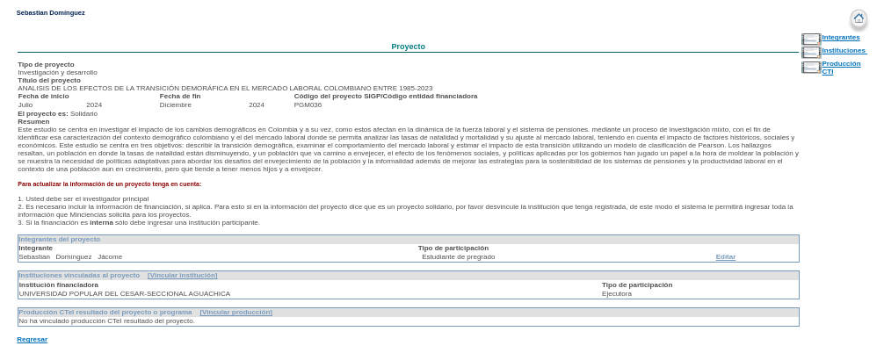
ANEXOS
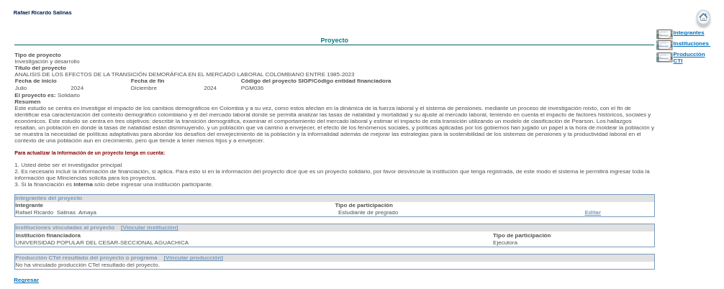

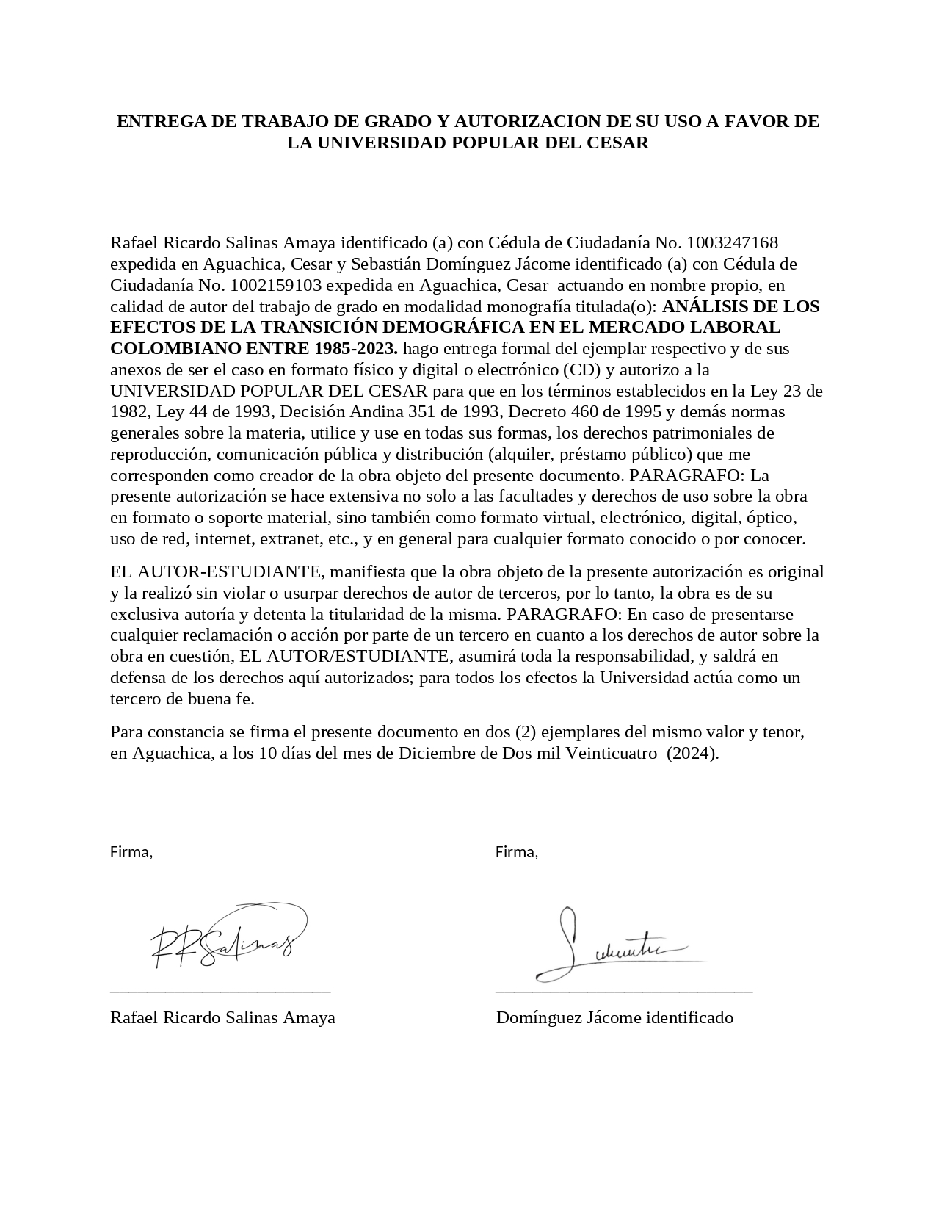
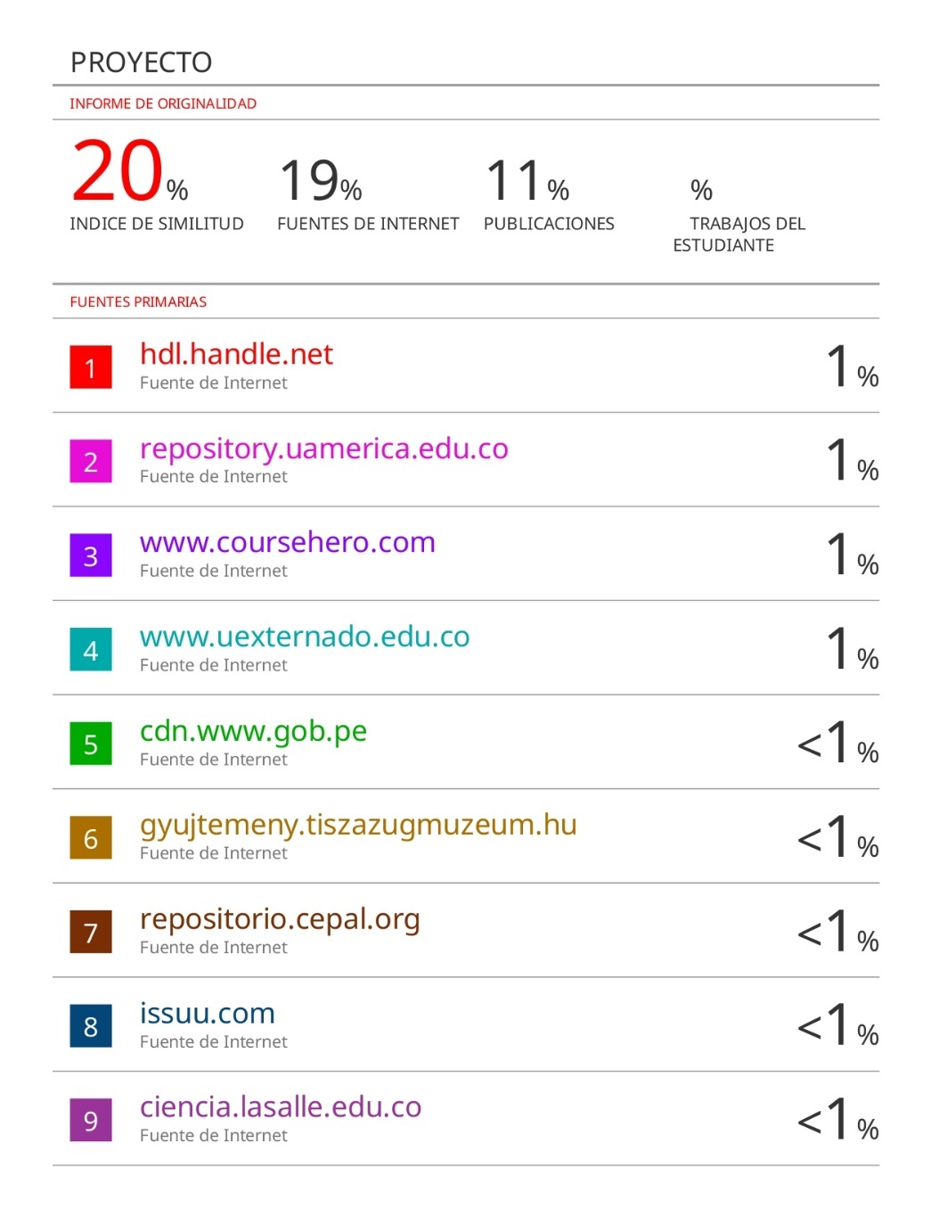

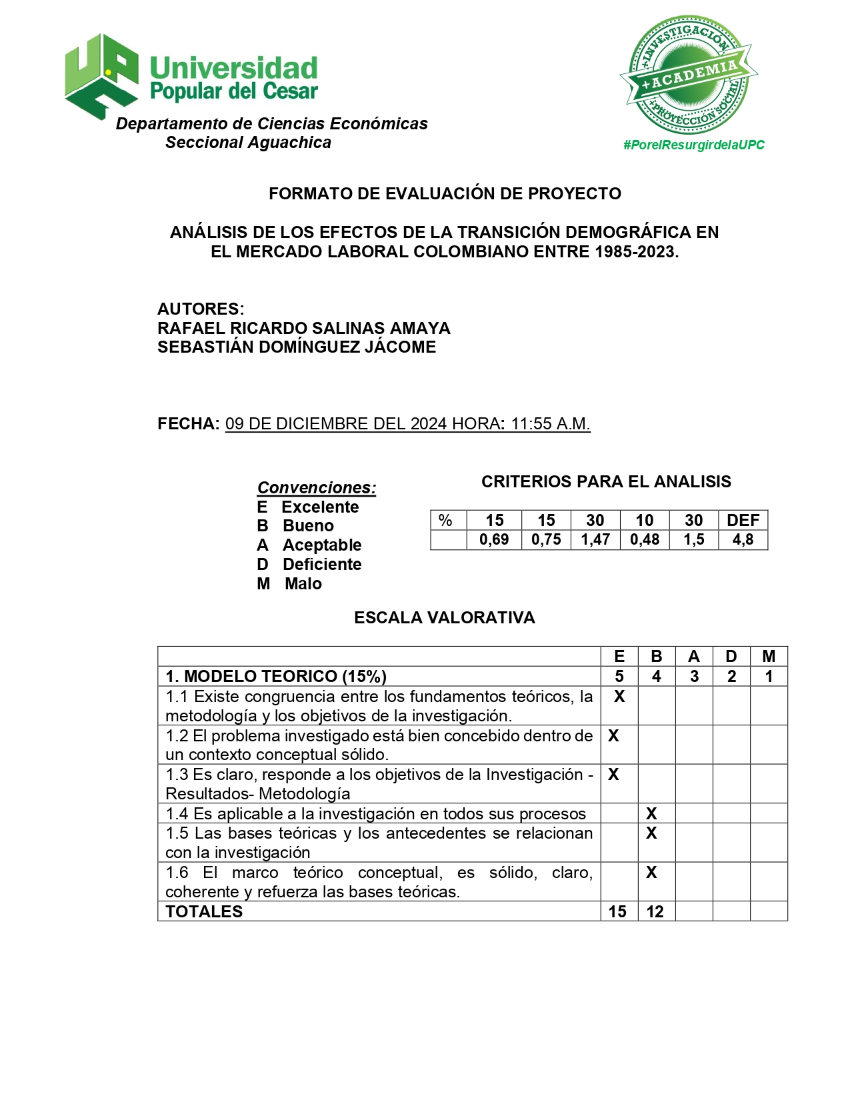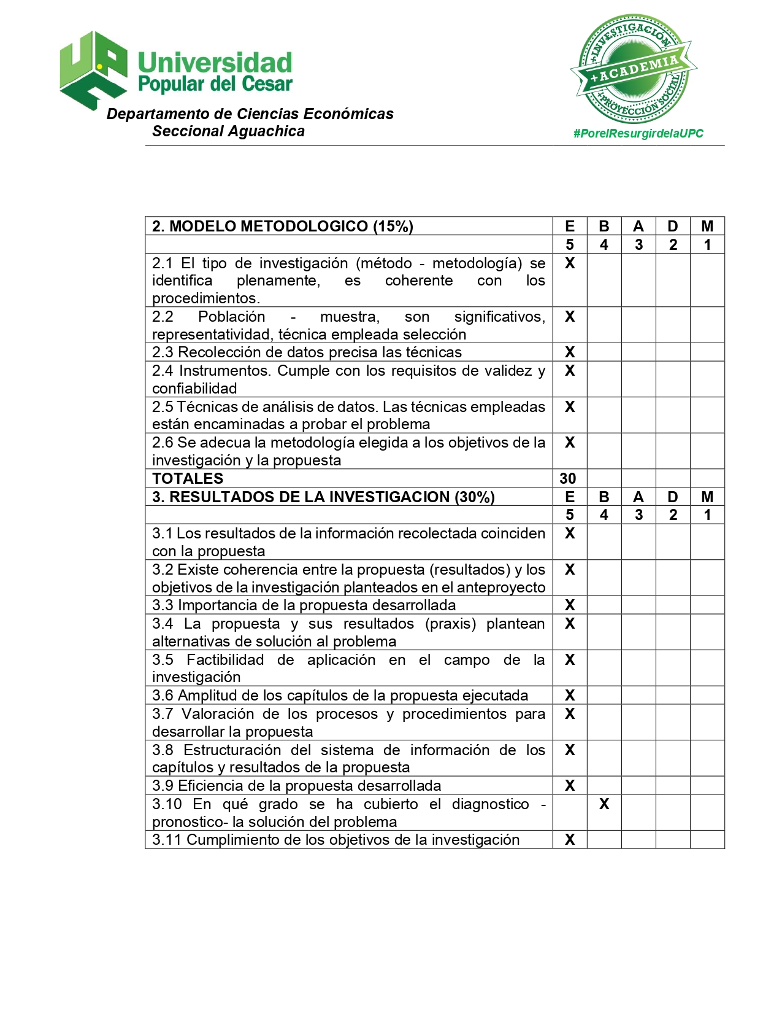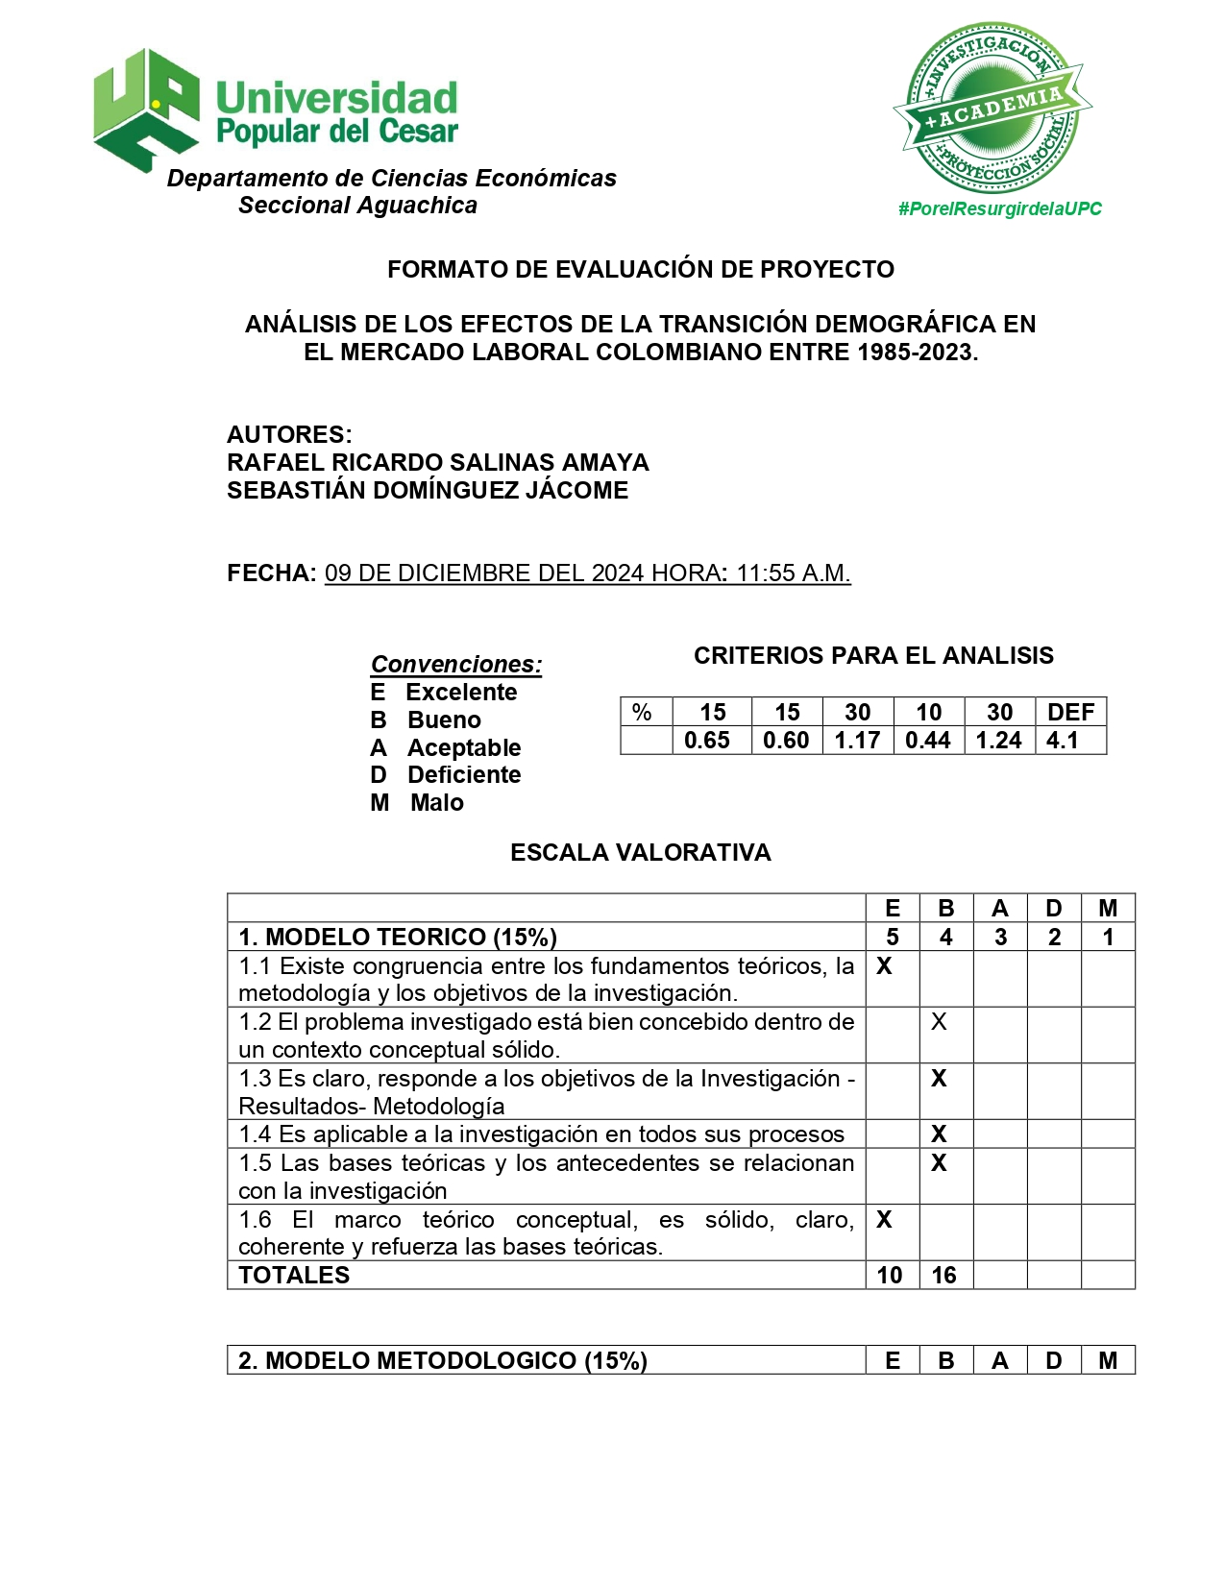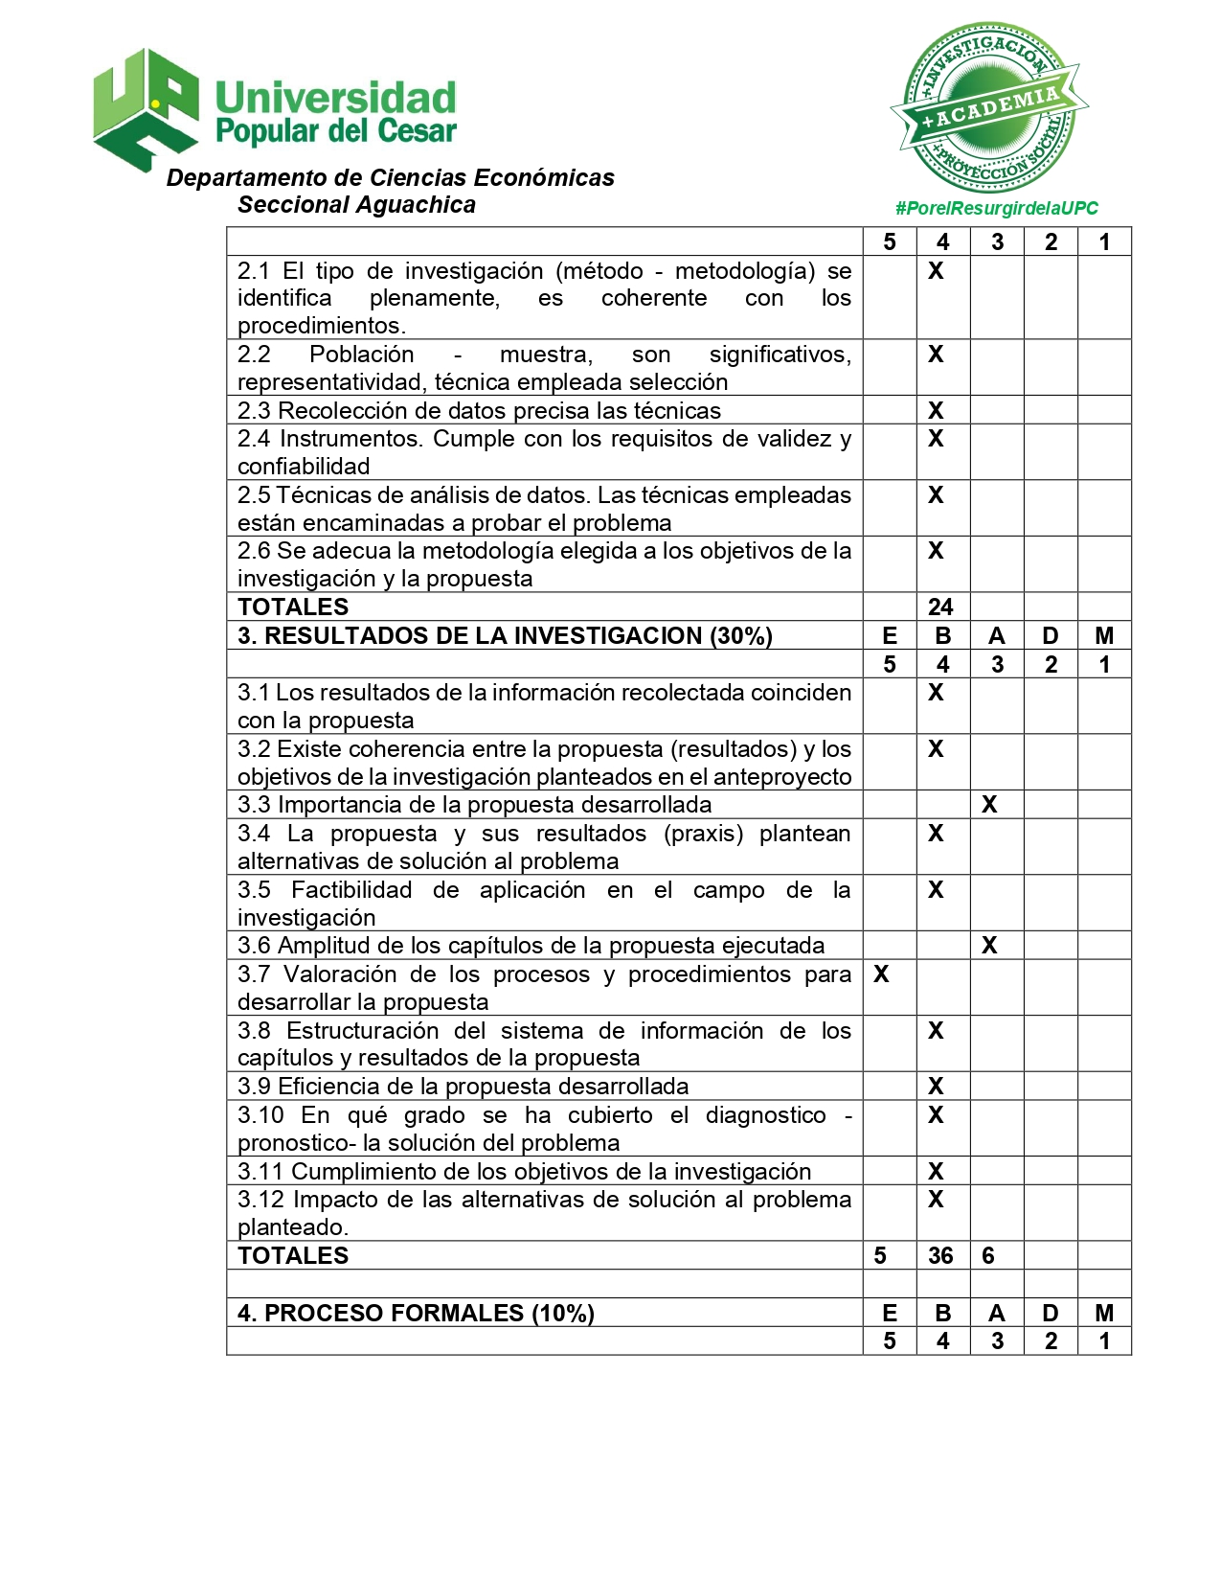
Referencias
Acemoglu, D (2009) Introduction to modern economic growth Princeton University Press
Acemoglu, D, & Autor, D (2011) Skills, tasks, and technologies: Implications for employment and earnings In Handbook of Labor Economics (Vol 4, pp 1043–1171)
Acemoglu, D, & Restrepo, P (2018) Artificial intelligence, automation and work Journal of Economic Perspectives, 32(2), 3–30
Acevedo, J (2020) La transformación social y cultural en Colombia [Tesis de maestría] Universidad Nacional de Colombia
Adsera, A (2011) The interplay of employment uncertainty and education in explaining second births in Europe Demographic Research, 25(16), 513
Autor, D, Dorn, D, & Hanson, G H (2013) The China syndrome: Local labor market effects of import competition in the United States The Review of Economics and Statistics, 95(5), 1011–1021
Baca Santos, C (2017) Transición demográfica en Honduras y su incidencia en el desarrollo Revista de Estudios Sociales, 57, 15–28
Bairoliya, S, & Miller, R (2021) Demographic transition, human capital, and economic growth in China Journal of Economic Dynamics and Control, 122, 103956
Barrera-Escobar, J (2020) Fenómeno de envejecimiento demográfico en Colombia: Una inmediata discusión de realidad Revista Colombiana de Gerontología, 39(1), 1–15
Becker, G S (1964) Human capital: A theoretical and empirical analysis, with special reference to education National Bureau of Economic Research
Berino Díaz de Bedoya, P (2016) El envejecimiento de la población y el crecimiento económico: El caso paraguayo Revista Paraguaya de Sociología, 53(161), 115–141
Bloom, D E, Canning, D, & Sevilla, J (2010) The demographic dividend: A new perspective on the economic consequences of population change World Bank Publications
Bloom, D E, Canning, D, & Sevilla, J P (2001) Economic growth and the demographic transition
Bohlander, G W, & Snell, S A (2016) Managing human resources Cengage Learning
Bruni, M, Gélvez Rubio, T, Martínez Algarra, C, Suárez, M A, Hernández Vargas, M C, Iriarte Vargas, L, ... & Otavo Peña, S (2024) Análisis de la transición demográfica, el mercado laboral y la migración: Proyecciones para Colombia
Caldwell, J C (1982) Theory of fertility decline Population and Development Review, 8(1), 21–53
Canales, A I (2004) Retos teóricos de la demografía en la sociedad contemporánea Papeles de población, 10(40), 47–69
CEPAL (2021) Panorama social de América Latina 2021 Comisión Económica para América Latina y el Caribe
CEPAL, C (2022) Los impactos sociodemográficos de la pandemia de COVID-19 en América Latina y el Caribe
Cosio, M E Z D (1992) La transición demográfica en América Latina y en Europa
Dagnino, J (2014) Coeficiente de correlación lineal de Pearson Chil Anest, 43(1), 150–153
DANE (2021) Estadísticas vitales Defunciones 2020 Bogotá: Departamento Administrativo Nacional de Estadística
DANE (2022) Encuesta de hogares - EPH Departamento Administrativo Nacional de Estadística
Davis, K (1963) The theory of change and response in modern demographic history Population Index, 29(4), 345–366
Easterlin, R A (1961) The American baby boom in historical perspective The American Economic Review, 51(5), 869–897
Frejka, T, Lutz, W, & Scherbov, S (2010) The changing age structure of the world population Population and Development Review, 36(1), 1–45
Haro Peralta, J A (2011) La transición demográfica en Japón, Corea del Sur y China: un análisis comparado (No 1110) Asociación Española de Historia Económica
Hernández, A, & Rodríguez, C (2018) El proceso de paz en Colombia y sus efectos en la dinámica demográfica Revista Colombiana de Estadística, 41(1), 33–58
Hernández-Sampieri, R, & Mendoza, C (2018) Metodología de la investigación Las rutas cuantitativa, cualitativa y mixta
ILO (2021) World employment and social outlook: Trends 2021 International Labour Organization
IOM (2021) World migration report 2022 International Organization for Migration
Kirk, D (1996) Demographic transition theory Population Index, 62(1), 1–17
Lee, R D, & Mason, A (2011) Population aging and the global economy National Academies Press
Lesthaeghe, R (2010) The second demographic transition: An interpretation European Journal of Population, 26(1–2), 1–20
Lesthaeghe, R (2020) The second demographic transition, 1986–2020: Below-replacement fertility and the rise of cohabitation: A global update Population and Development Review, 46(1), 1–48
Lutz, W, Sanderson, W, & Scherbov, S (2018) The world at 8 billion: A new demographic era Population and Development Review, 44(1), 1–30
McKeown, T (1978) The role of medicine: Dream, mirage or nemesis Oxford: Blackwell
Ministerio de Trabajo (2021) Informe de situación del mercado laboral Ministerio de Trabajo
Notestein, F W (1945) Population: The long view In T W Schultz (Ed), Food for the Worm (pp 36–57) Chicago: University of Chicago Press
OECD (2018) OECD economic outlook (Vol 2018/1) OECD Publishing
Organización Internacional del Trabajo (2023) Panorama laboral 2023: América Latina y el Caribe
Ortiz, P (2023) Análisis del impacto de la transición demográfica en el mercado laboral en la ciudad de Bogotá para los sectores de servicio y comercio entre los años 2020, 2030, 2040 y 2050 [Tesis de grado, Fundación Universidad de América Facultad de Ciencias Económicas y Administrativas]
Pérez, J (2006) Dinámica demográfica y desarrollo regional en Colombia Economía Regional, (78), 2–63
Pérez, J (2018) El proceso de paz en Colombia: Retos y oportunidades Revista de Estudios Políticos, (14), 1–22
PNUD (2024, 9 de agosto) Panorama de Colombia en 2024: Logros, retos y claves para evitar un aumento de la pobreza en un escenario de baja inversión Recuperado de https://www.undp.org/es/colombia/discursos/panorama-colombia-logros-retos-claves-evitar-aumento-pobreza-escenario-baja-inversion
Preston, S H, Heuveline, P, & Guillot, M (2001) Demography: Measuring and modeling population processes Blackwell Publishers
Ramírez, S M C, Barbieri, A F, & Rigotti, J I R (2018) La migración interna en Colombia en la transición al siglo XXI Una aproximación multiescalar Revista Latinoamericana de Población, 12(22), 50–68
Rosero-Bixby, L (2004) La transición demográfica en América Latina y el Caribe Revista CEPAL, (84), 27–50
Salaya, H E, & Rodríguez, J (2014) La dinámica poblacional y la violencia armada en Colombia, 1985–2010 Revista Panamericana de Salud Pública, 36, 158–163
Santos, C L (2019) El envejecimiento de la población Oportunidades y retos Revista Ciencias de la Salud, 17(3), 6–8
Sobotka, T (2008) Demographic change and economic growth: An overview Population and Development Review, 34(3), 567–594
Sobotka, T (2008) Overview chapter 6: The diverse faces of the second demographic transition in Europe Demographic Research, 19, 171–224
Solow, R M (1956) A contribution to the theory of economic growth Quarterly Journal of Economics, 70(1), 65–94
Thompson, W S (1930) Population growth and the standard of living Scientific Monthly, 61(6), 491–497
Thompson, W S (1945) Population growth and the standard of living Scientific Monthly, 61(6), 491–497
Thoumi, F E, & Escobar, A (2014) Narcotrafficking and violence in Colombia: A political-economy perspective Routledge
United Nations (2019) World population prospects 2019 United Nations Department of Economic and Social Affairs, Population Division
Urrego, J, & Plata, S (2023, 16 de junio) Diferencial demográfico en Colombia: Una oportunidad para disminuir la pobreza en Colombia Programa de Naciones Unidas para el Desarrollo Recuperado de https://www.undp.org/es/colombia/discursos/diferencial-demografico-colombia-oportunidad-disminuir-pobreza
van de Kaa, D J (2002) The idea of a second demographic transition in industrialized countries Presented at Sixth Welfare Policy Seminar, National Population and Social Security, Tokyo
van de Kaa, D J (2002) The second demographic transition in Western Europe: Towards a reinterpretation European Journal of Population, 18(1), 1–10
World Bank (2021) The changing nature of work World Bank Publications

